ЧЕЛЯБИНСКАЯ ОБЛАСТЬ

АДМИНИСТРАЦИЯ
ЗЛАТОУСТОВСКОГО ГОРОДСКОГО ОКРУГА
ПОСТАНОВЛЕНИЕ

03.03.2025 г. | № | 78-П/АДМ
г.Златоуст
О внесении изменений
в постановление администрации Златоустовского городского
округа от 14.11.2017 г. № 505-П
«Об утверждении муниципальной программы «Формирование современной городской среды
на территории Златоустовского городского округа»

В соответствии со сводной бюджетной росписью за 2024 год, решением Собрания депутатов Златоустовского городского округа от 19.12.2024 г.
№ 60-ЗГО «О бюджете Златоустовского городского округа на 2025 год
и плановый период 2026 и 2027 годов», в целях уточнения целевых индикаторов, объемов финансирования и срока реализации муниципальной программы «Формирование современной городской среды на территории Златоустовского городского округа»,
ПОСТАНОВЛЯЮ:
1. Приложение к постановлению администрации Златоустовского городского округа от 14.11.2017 г. № 505-П «Об утверждении муниципальной программы «Формирование современной городской среды на территории Златоустовского городского округа» (в редакции от 12.08.2024 г.
№ 223-П/АДМ) изложить в новой редакции (приложение).
2. Пресс-службе администрации Златоустовского городского округа (Валова И.А.) разместить настоящее постановление на официальном сайте Златоустовского городского округа в сети «Интернет».
3. Организацию выполнения настоящего постановления возложить
на начальника муниципального казенного учреждения Златоустовского городского округа «Управление жилищно-коммунального хозяйства» Брыкунова Д.В.
4. Контроль за выполнением настоящего постановления возложить
на заместителя главы Златоустовского городского округа по инфраструктуре Бобылева В.В.

Глава  Златоустовского городского округа | 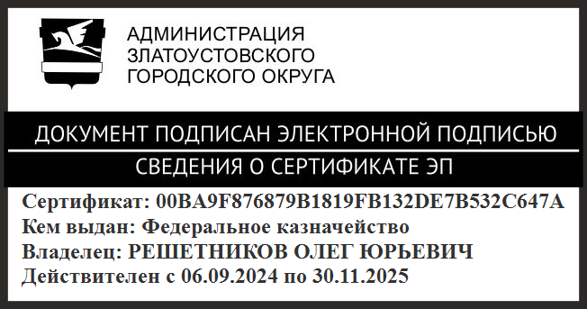 | О.Ю. Решетников

ПРИЛОЖЕНИЕ
Утверждено
постановлением администрации
Златоустовского городского округа
от 03.03.2025 г. № 78-П/АДМ

Муниципальная программа
Златоустовского городского округа

«Формирование современной городской среды на территории Златоустовского городского округа»

Паспорт муниципальной Программы Златоустовского городского округа
«Формирование современной городской среды на территории Златоустовского городского округа» (далее - муниципальная Программа)

Куратор муниципальной программы | Заместитель главы Златоустовского городского округа по инфраструктуре
Ответственный исполнитель муниципальной программы | Муниципальное казенное учреждение  Златоустовского городского округа  «Управление жилищно-коммунального хозяйства»  (далее - МКУ ЗГО «УЖКХ»)
Соисполнители  муниципальной программы | Муниципальное казенное учреждение  «Управление культуры Златоустовского городского округа» (далее - МКУ «Управление культуры» ЗГО)
Подпрограммы муниципальной программы
Цели муниципальной  программы | Повышение качества и комфорта городской среды  на территории Златоустовского городского округа  (далее - округ)
Задачи муниципальной программы | 1. Повышение качества и комфорта городской среды на территории округа.  2. Обеспечение создания, содержания и развития объектов благоустройства на территории округа, включая объекты, находящиеся в частной собственности и прилегающие к ним территории.  3. Повышение уровня вовлеченности заинтересованных граждан, организаций  в реализацию мероприятий по благоустройству территории округа.
Целевые индикаторы муниципальной программы | 1. Доля благоустроенных общественных территорий (парки, скверы, набережные и так далее) от общего количества общественных территорий, планируемых к благоустройству, в рамках реализации программ формирования современной городской среды, %.  2. Доля благоустроенных дворовых территорий многоквартирных домов от общего количества дворовых территорий многоквартирных домов, планируемых к благоустройству, в рамках реализации программ формирования современной городской среды, %.  3. Количество реализованных мероприятий  по благоустройству общественных территорий (набережные, центральные площади, парки и другое) и иные мероприятия, предусмотренные государственными (муниципальными) программами формирования современной городской среды, ед.  4. Количество благоустроенных общественных территорий, ед.  5. Количество благоустроенных дворовых территорий, ед.  6. Количество установленных малых архитектурных форм на благоустроенных дворовых территориях (установка и ремонт малых архитектурных форм), ед.  7. Количество реализованных инициативных проектов, ед.
Этапы и сроки реализации муниципальной программы | 2018-2027 годы, без разделения на этапы
Объемы финансовых ресурсов муниципальной программы | Общий объем финансирования муниципальной Программы на 2018-2027 годы -  820 011,02523 тыс. рублей, в том числе:  2018 год – 69 637,2 тыс. рублей  2019 год – 98 988,0846 тыс. рублей  2020 год – 68 147,4 тыс. рублей  2021 год – 52 601,57 тыс. рублей  2022 год – 146 600,18283 тыс. рублей  2023 год – 124 366,37541 тыс. рублей  2024 год – 103 631,10313 тыс. рублей  2025 год – 63 510,92979 тыс. рублей  2026 год – 47 133,78253 тыс. рублей  2027 год – 45 394,39694 тыс. рублей  Местный бюджет:  2018 год – 19 033,8 тыс. рублей  2019 год – 38 304,0846 тыс. рублей  2020 год – 11 266,2 тыс. рублей  2021 год – 5 767,17 тыс. рублей  2022 год – 27 082,58283 тыс. рублей  2023 год – 35 485,17541 тыс. рублей  2024 год – 51 011,62 тыс. рублей  2025 год – 18 100,8 тыс. рублей  2026 год – 3 500,0 тыс. рублей  2027 год – 3 500,0 тыс. рублей  ИТОГО: 213 051,43284 тыс. рублей  Областной бюджет:  2018 год – 9 519,7 тыс. рублей  2019 год – 2 427,4 тыс. рублей  2020 год – 8 234,8 тыс. рублей  2021 год – 1 964,7 тыс. рублей  2022 год – 63 435,7 тыс. рублей  2023 год – 33 879,6 тыс. рублей  2024 год – 2 804,69984 тыс. рублей  2025 год – 1 816,40999тыс. рублей  2026 год – 1 745,35591 тыс. рублей  2027 год – 1 675,78031 тыс. рублей  ИТОГО: 127 504,14605 тыс. рублей  Федеральный бюджет:  2018 год – 40 583,7 тыс. рублей  2019 год – 58 256,6 тыс. рублей  2020 год – 48 646,4 тыс. рублей  2021 год – 44 869,7 тыс. рублей  2022 год – 56 081,9 тыс. рублей  2023 год – 55 001,6 тыс. рублей  2024 год – 49 814,78329 тыс. рублей  2025 год – 43 593,7198 тыс. рублей  2026 год – 41 888,42662 тыс. рублей  2027 год – 40 218,61663 тыс. рублей  ИТОГО: 478 955,44634 тыс. рублей  Внебюджетные источники:  2018 год – 500,0 тыс. рублей
Ожидаемые результаты реализации муниципальной программы | 1. Улучшение условий проживания, повышение комфортной городской среды.  2. Повышение обеспеченности населения Златоустовского городского округа объектами социальной инфраструктуры

Раздел I. Характеристика текущего состояния сферы благоустройства,
основные показатели и анализ социальных, финансово-экономических
и прочих рисков реализации муниципальной программы

1. Анализ сферы благоустройства в округе показал, что в последние годы в округе проводится целенаправленная работа по благоустройству дворовых территории и территорий общего пользования.
2. В то же время в вопросах благоустройства округа имеется ряд проблем: низкий уровень общего благоустройства дворовых территории, низкий уровень экономической привлекательности территории общего пользования
из-за наличия инфраструктурных проблем.
3. Так, в округе имеются территории общего пользования (проезды, центральные улицы, площади, скверы, парки и так далее) и дворовые территории, благоустройство которых не отвечает современным требованиям
и требует комплексного подхода к благоустройству.
4. Златоуст - административный центр Златоустовского городского округа в Челябинской области. Население составляет 167 978 человек. Входит
в перечень исторических городов России. Распоряжением Правительства Российской Федерации от 29.07.2014 г. № 1398-р «Об утверждении перечня моногородов» Златоустовский городской округ включён в категорию «Монопрофильные муниципальные образования Российской Федерации (моногорода), в которых имеются риски ухудшения социально-экономического положения».
5. В пределах городской черты занимает 118,2 км ², протяжённость
с юга на север – 15,4 километров, с запада на восток – 10,4 километров. Златоуст один из самых высокогорных городов Урала, жилые кварталы расположены на высоте 400-600 метров от уровня моря, округ расположен
в европейской части России, на реке Ай, в 120 километрах к западу
от областного центра Челябинска (160 километров по железнодорожной линии).
6. Через город проходит исторический ход Транссиба, рядом с городом проходит автодорога М-5 «Урал».
7. В рамках административно-территориального устройства области Златоуст является городом областного значения, которому подчинены
9 сельских населённых пунктов.
8. Одним из главных приоритетов развития округа является создание благоприятной и комфортной для проживания населения городской среды.
9. Современная городская среда должна соответствовать санитарным
и гигиеническим нормам, а также иметь завершенный, привлекательный
и эстетический внешний вид.
10. Комфортность проживания в многоквартирных жилых домах определяется уровнем благоустройства дворовых территорий с учетом организации во дворах дорожно-тропиночной сети, устройства газонов
и цветников, озеленения, освещения территории двора, размещения малых архитектурных форм, организации детских и спортивно-игровых площадок, комплектации дворов элементами городской мебели, организации площадок для отдыха взрослых, устройства хозяйственно-бытовых площадок, площадок для индивидуального транспорта, организации площадок для выгула домашних животных, обустройства мест сбора и временного хранения мусора. Жилье
не может считаться комфортным, если окружение не благоустроено.
11. Именно в этой сфере создаются те условия для населения, которые обеспечивают высокий уровень жизни как для отдельного человека по месту проживания, так и для всех жителей города, района, улицы.
12. Состояние и уровень благоустройства дворовых территорий
в значительной степени определяет психологический климат микрорайона.
Без благоустройства дворовых территорий благоустройство города не может носить комплексный характер и эффективно влиять на повышение качества жизни населения.
13. Неухоженность парков и скверов, отсутствие детских и спортивно-игровых площадок и зон отдыха во дворах, нехватка парковочных мест, устаревшие малые архитектурные формы – все это негативно влияет
на качество жизни населения округа.
14. На территории округа расположено 1387 многоквартирных дома.
Анализ обеспеченности дворов округа элементами внешнего благоустройства показал, что уровень их комфортности не отвечает современным требованиям. Значительная часть асфальтобетонного покрытия дворовых проездов имеет высокую степень износа (60%), так как срок службы дорожных покрытий с момента массовой застройки округа многоквартирными домами истек, малое количество парковок для временного хранения автомобилей приводит к их хаотичной парковке.
15. На отдельных территориях уровень освещенности дворовых территорий ниже допустимого, или освещение вообще отсутствует.
Система дождевой канализации находится в неисправном состоянии
и не обеспечивает отвод вод в периоды выпадения обильных осадков,
что доставляет массу неудобств жителям округа и негативно влияет
на конструктивные элементы зданий.
Проблемы восстановления и ремонта асфальтового покрытия дворов, освещения дворовых территорий, ремонта (устройства) дождевой канализации либо вертикальной планировки на сегодня весьма актуальны и не решены
в полном объеме в связи с недостаточным финансированием отрасли.
16. В округе существует потребность в современных спортивно-досуговых и культурно-развлекательных площадках, способных обеспечить необходимые условия для занятий физической культурой и спортом населению, и, в первую очередь, условия для малообеспеченных семей, детей, молодежи, студентов и маломобильных групп населения.
17. В 2017 году в рамках реализации приоритетного проекта «Формирование комфортной городской среды» выполнено комплексное благоустройство одной общественной территории и 29 дворовых территорий округа.
18. Необходимо проводить дальнейшую работу по комплексному благоустройству дворовых территорий и общественных территорий,
что позволит поддержать их в удовлетворительном состоянии, повысить уровень благоустройства, выполнить архитектурно-планировочную организацию территории, обеспечить здоровые условия отдыха и жизни
для всех групп населения округа.
19. Таким образом, комплексный подход к реализации мероприятий
по благоустройству, отвечающих современным требованиям, позволит создать современную городскую комфортную среду для проживания граждан
и пребывания отдыхающих, а также комфортное современное «общественное пространство».

Раздел II. Приоритеты и цели муниципальной политики в сфере благоустройства, описание основных цели и задач муниципальной программы

20. В соответствии с основными приоритетами государственной политики в сфере благоустройства, стратегическими документами
по формированию комфортной городской среды федерального уровня, приоритетами муниципальной политики в области благоустройства является комплексное развитие комфортной городской инфраструктуры на основе единых подходов.
21. Муниципальная программа формируется с учетом краткосрочных планов и вхождения в региональные программы по капитальному ремонту общего имущества многоквартирных домов, ремонту и модернизации инженерных сетей для этих домов и иных объектов, расположенных
на соответствующей территории.
22. Основной целью программы является: Повышение качества
и комфорта городской среды на территории округа.
23. Для достижения поставленной цели необходимо решить следующие задачи:
23.1. Повышение качества уровня жизни граждан путем формирования современного облика дворовых и общественных территорий.
23.2. Обеспечение создания, содержания и развития объектов благоустройства на территории округа, включая объекты, находящиеся
в частной собственности и прилегающие к ним территории.
23.3. Повышение уровня вовлеченности заинтересованных граждан, организаций в реализацию мероприятий по благоустройству территории округа.

Раздел III. Прогноз конечных результатов муниципальной программы, характеризирующих целевое состояние (изменение состояния) уровня
и качества жизни населения, социальной сферы, экономики, общественной безопасности, степени реализации других общественно значимых интересов
и потребностей в сфере благоустройства

24. Реализация муниципальной программы обеспечит достижение следующих конечных результатов:
1. Улучшение условий проживания, повышение комфортной городской среды;
2. Повышение обеспеченности населения округа объектами социальной инфраструктуры.
Социальная эффективность реализации муниципальной программы будет заключаться в предоставлении качественных услуг современной городской среды в целях обеспечения гражданам комфортных условий проживания
и комплексного благоустройства дворовых и общественных территорий Златоустовского городского округа.
Экономическая эффективность реализации муниципальной программы будет заключаться в оптимизации бюджетных затрат на комплексное благоустройство дворовых и общественных территорий современной городской среды Златоустовского городского округа.
Связи количественных значений ожидаемых конечных результатов муниципальной программы с основными показателями прогноза социально-экономического развития Златоустовского городского округа отсутствуют.

Раздел IV. Сроки реализации муниципальной программы в целом, контрольные этапы и сроки их реализации с указанием промежуточных индикативных показателей

25. Сроки реализации муниципальной программы: 2018-2027 годы. Разбивка сроков по этапам отсутствует. Промежуточные целевые индикаторы отсутствуют.

Раздел V. Перечень мероприятий муниципальной программы с указанием сроков их реализации, ответственного исполнителя и соисполнителей,
а также ожидаемых результатов (целевых индикаторов)

26. Перечень мероприятий муниципальной программы представлен
в приложении 1 к муниципальной программе.
27. В результате реализации программы планируется достигнуть следующих целевых индикаторов (таблица 1):
 |  |  |  | Таблица 1
№  п/п | Наименование индикатора | Ед. изм. | Показатели по годам
№  п/п | Наименование индикатора | Ед. изм. | 2018 | 2019 | 2020 | 2021 | 2022 | 2023 | 2024 | 2025 | 2026 | 2027
1 | Доля благоустроенных общественных территорий (парки, скверы, набережные  и так далее)  от общего количества общественных территорий, планируемых  к благоустройству, в рамках реализации программ формирования современной городской среды | % | 20,0 | 30,8 | 46,2 | 69,2 | 66,7 | 85,7 | 82,4 | 68,0 | 84,0 | 100,0
2 | Доля благоустроенных дворовых территорий многоквартирных домов  от общего количества дворовых территорий многоквартирных домов, планируемых  к благоустройству, в рамках реализации программ формирования современной городской среды | % | 20,0 | 40,6 | 54,7 | 68,9 | 70,9 | 73,5 | 85,5 | 87,7 | 92,8 | 100,0
3 | Количество реализованных мероприятий  по благоустройству общественных территорий (набережные, центральные площади, парки  и другое) и иные мероприятия, предусмотренные государственными (муниципальными) программами формирования современной городской среды | ед. | х | х | х | х | 5 | 7 | 3 | 3 | 4 | 4
4 | Количество благоустроенных общественных территорий | ед. | х | х | х | х | 6 | 7 | 6 | 3 | 4 | 4
5 | Количество благоустроенных дворовых территорий | ед. | х | х | х | х | 3 | 4 | 7 | 3 | 7 | 10
6 | Количество установленных малых архитектурных форм  на благоустроенных дворовых территориях (установка  и ремонт малых архитектурных форм) | ед. | х | х | 21 | х | х | х | х | х | х | х
7 | Количество реализованных инициативных проектов | ед. | х | х | х | х | 3 | 2 | х | х | х | х

Для реализации мероприятий муниципальной программы подготовлены:
1) В соответствии с пунктом 2.2 Протокола заседания межведомственной комиссии от 07.08.2020 г. по вопросу реализации на территории Челябинской области федерального проекта «Формирование комфортной городской среды» в рамках национального проекта «Жилье и городская среда» внесены изменения:
Минимальный перечень работ:
- ремонт дворовых проездов;
- ремонт тротуаров;
- оборудование автомобильных парковок;
- обеспечение освещения дворовых территорий;
- установка скамеек, урн;
- оборудование детских и(или) спортивных площадок.
Предложения заинтересованных лиц, по включению дворовых территорий в муниципальную программу, подготовленные в рамках минимального перечня работ, могут включать все или несколько видов работ, предусмотренных минимальным перечнем работы.
Дополнительный перечень работ:
- установка и ремонт ограждения;
- озеленение территории;
- иные виды работ;
2) адресный перечень дворовых территорий, планируемых
к благоустройству в Златоустовском городском округе (приложение 2
к муниципальной программе);
3) адресный перечень общественных территорий, планируемых к благоустройству в рамках приоритетного проекта «Формирование комфортной городской среды» (таблица 1) и проекта «Инициативное бюджетирование» (таблица 2) в Златоустовском городском округе (приложение 3
к муниципальной программе);
4) нормативная стоимость (единичные расценки) работ
по благоустройству дворовых территорий, входящих в состав минимального
и дополнительного перечней таких работ на территории округа (приложение 4 к муниципальной программе);
5) условия проведения мероприятий по благоустройству дворовых
и общественных территорий с учетом необходимости обеспечения физической, пространственной и информационной доступности зданий, сооружений, дворовых и общественных территорий для инвалидов и других маломобильных групп населения (приложение 5 к муниципальной программе);
6) порядок разработки, обсуждения с заинтересованными лицами
и утверждения дизайн-проектов благоустройства дворовой территории
и наиболее посещаемой муниципальной территории общего пользования, включенных в муниципальную программу (приложение 6 к муниципальной программе);
7) визуализированный перечень образцов элементов благоустройства, предлагаемых к размещению на дворовых территориях многоквартирных домов, сформированный исходя из минимального перечня работ (приложение 7 к муниципальной программе);
8) визуализированный перечень образцов элементов благоустройства, предлагаемых к размещению на дворовых территориях многоквартирных домов, сформированный исходя из дополнительного перечня работ (приложение 8 к муниципальной программе);
9) адресный перечень объектов недвижимого имущества (включая объекты незавершенного строительства) и земельных участков, находящихся
в собственности (пользовании) юридических лиц и индивидуальных предпринимателей, которые подлежат благоустройству не позднее 2020 года
за счет средств указанных лиц в соответствии с заключенными соглашениями (приложение 10 к муниципальной программе);
10) адресный перечень индивидуальных жилых домов и земельных участков, предоставленных для их размещения, с заключенными
по результатам инвентаризации соглашениями с собственниками (пользователями) указанных домов (собственниками (землепользователями) земельных участков) об их благоустройстве не позднее 2020 года
в соответствии с требованиями утвержденных правил благоустройства территории Златоустовского городского округа (приложение 11
к муниципальной программе);
11) перечень мероприятий по благоустройству в парке культуры и отдыха «Молодежный» по ул. Просвещения на 2018 год (приложение 12
к муниципальной программе);
12) перечень мероприятий по благоустройству площади перед зданием Центральной городской библиотеки по ул. Космонавтов, 1 (приложение 13
к муниципальной программе);
13) Перечень мероприятий по благоустройству в парке культуры
и отдыха «Молодежный» по ул. Просвещения на 2019 год (приложение 14
к муниципальной программе).

Раздел VI. Основные меры правового регулирования в сфере благоустройства, направленные на достижение цели и (или) конечных результатов муниципальной программы, с обоснованием основных положений и сроков принятия необходимых нормативно-правовых актов

28. В ходе реализации мероприятий муниципальной программы
МКУ ЗГО «УЖКХ», МКУ «Управление культуры» ЗГО руководствуется следующими федеральными, региональными и муниципальными нормативно-правовыми актами:
28.1. Федеральный закон от 06.10.2003 г. № 131-ФЗ «Об общих принципах организации местного самоуправления в Российской Федерации».
28.2. Постановление Правительства Российской Федерации
от 10.02.2017 г. № 169 «Об утверждении Правил предоставления
и распределения субсидий из федерального бюджета бюджетам субъектов Российской Федерации на поддержку государственных программ субъектов Российской Федерации и муниципальных программ формирования современной городской среды».
28.3. Приказ от 06.04.2017 г. № 691/пр «Об утверждении методических рекомендаций по подготовке государственных программ субъектов Российской Федерации и муниципальных программ формирования современной городской среды в рамках реализации приоритетного проекта «Формирование комфортной городской среды» на 2018-2022 годы».
28.4. Постановление Правительства Челябинской области от 01.09.2017 г. № 470-П «О государственной программе Челябинской области «Благоустройство населенных пунктов Челябинской области».
28.5. Решение Собрания депутатов Златоустовского городского округа
от 23.06.2005 г. № 10-ЗГО «О принятии Устава Златоустовского городского округа».
28.6. Решение Собрания депутатов Златоустовского городского округа
от 30.12.2020 г. № 102-ЗГО «Об утверждении Положения о реализации инициативных проектов в Златоустовском городском округе».
Механизм реализации муниципальной программы подразумевает
также разработку следующих муниципальных нормативно-правовых документов:
а) порядок и сроки представления, рассмотрения и оценки предложений заинтересованных лиц о включении дворовой территории в муниципальную программу «Формирование современной городской среды на территории Златоустовского городского округа»;
б) порядок и сроки представления, рассмотрения и оценки предложений заинтересованных лиц о включении общественной территории
в муниципальную программу «Формирование современной городской среды
на территории Златоустовского городского округа»;
в) порядок проведения общественных обсуждений проекта муниципальной программы «Формирование современной городской среды
на территории Златоустовского городского округа»;
г) порядок организации деятельности общественной комиссии
по реализации муниципальной программы «Формирование современной городской среды на территории Златоустовского городского округа».

Раздел VII. Перечень и краткое описание подпрограмм
муниципальной программы

29. Подпрограммы муниципальной программы «Формирование современной городской среды на территории Златоустовского городского округа» отсутствуют.

Раздел VIII. Обоснование состава и значений соответствующих целевых индикаторов и показателей муниципальной программы по этапам
ее реализации, оценка влияния внешних факторов и условий на их достижение

30. Реализация муниципальной программы направлена
на благоустройство нуждающихся в благоустройстве территорий общего пользования округа, а также дворовых территорий многоквартирных домов,
что является планомерным продолжением и развитием целей и задач, поставленных в Стратегии и Комплексной программе
социально-экономического развития округа до 2030 года, утвержденной решением Собрания депутатов Златоустовского городского округа
от 05.07.2013 г. № 28-ЗГО.
31. Предполагается, что комплексное решение программных задач будет способствовать:
а) улучшению условий проживания, повышение комфортной городской среды;
б) повышению обеспеченности населения округа объектами социальной инфраструктуры.
32. Состав целевых индикаторов муниципальной программы определен исходя из принципа необходимости и достаточности информации
для характеристики достижения целей, решения задач и выполнения основных мероприятий муниципальной программы, представлен в таблице 1.
33. Мониторинг значений показателей (индикаторов) предполагается вести в целом по округу.
34. Перечень показателей (индикаторов) носит открытый характер
и предусматривает возможность корректировки в случае потери информативности показателя (достижение максимального значения
или насыщения), изменения приоритетов государственной политики в сфере жилищно-коммунального обслуживания населения округа.
35. МКУ ЗГО «УЖКХ» обеспечивает в ходе реализации муниципальной программы координацию деятельности исполнителей по выполнению намеченных мероприятий.
36. Реализация муниципальной программы осуществляется на основе:
а) условий, порядка и правил, утвержденных федеральными, областными и муниципальными нормативно-правовыми актами;
б) муниципальных контрактов, заключенных в соответствии
с законодательством о размещении заказов на поставки товаров, выполнение работ, оказание услуг для муниципальных нужд.
37. МКУ ЗГО «УЖКХ», с учетом выделенных на реализацию муниципальной программы средств, ежегодно уточняет целевые показатели
и затраты по программным мероприятиям, механизм реализации муниципальной программы в установленном порядке.
38. Управление муниципальной программой включает в себя:
а) организацию сбора от участников муниципальной программы информации о ходе реализации мероприятий муниципальной программы;
б) оценку эффективности реализации разделов муниципальной программы;
в) обобщение отчетных материалов, подготовку и представление
в установленном порядке отчетов о ходе реализации муниципальной программы в Экономическое управление администрации округа.
39. Контроль за ходом реализации муниципальной программы,
также анализ рисков и управление рисками при реализации муниципальной программы осуществляет по итогам каждого года ответственный исполнитель программы - МКУ ЗГО «УЖКХ» в соответствии с установленными полномочиями.
40. К наиболее серьезным рискам можно отнести финансовый
и административный риски реализации муниципальной программы.
41. Финансовый риск реализации муниципальной программы представляет собой невыполнение в полном объеме принятых по программе финансовых обязательств.
42. Способом ограничения финансового риска является ежегодная корректировка финансовых показателей программных мероприятий
и показателей в зависимости от достигнутых результатов.
43. Минимизация рисков недофинансирования мероприятий муниципальной программы из бюджета округа осуществляется путем формирования механизмов инвестиционной привлекательности проектов
в сфере ЖКХ, развития частно-муниципального партнерства.
44. Административный риск связан с неэффективным управлением муниципальной программой, которое может привести к невыполнению целей
и задач муниципальной программы.
45. Способами ограничения административного риска являются:
а) контроль за ходом выполнения программных мероприятий
и совершенствование механизма текущего управления реализацией муниципальной программы;
б) формирование ежегодных планов реализации муниципальной программы;
в) непрерывный мониторинг выполнения показателей (индикаторов) муниципальной программы;
г) информирование населения и открытая публикация данных о ходе реализации муниципальной программы.

Раздел IX. Информация по ресурсному обеспечению
муниципальной программы

Под формой трудового участия понимается неоплачиваемая трудовая деятельность заинтересованных лиц, имеющая социально полезную направленность, не требующая специальной квалификации, в частности
это может быть – подготовка дворовой территории (объекта) к началу работ (земляные работы, снятие старого оборудования, уборка мусора), покраска оборудования, озеленение территории, посадка деревьев, охрана объекта; предоставление строительных материалов, техники и так далее; обеспечение благоприятных условий для работы подрядной организации, выполняющей работы и для ее работников.
Под формой финансового участия понимается:
- минимальная доля финансового участия заинтересованных лиц, организаций в выполнении дополнительного перечня работ по благоустройству дворовых территорий в размере не менее 3 процентов от общей стоимости мероприятий по благоустройству дворовой территории в рамках дополнительного перечня работ.
Организация трудового участия, осуществляется заинтересованными лицами в соответствии с решением общего собрания собственников помещений в многоквартирном доме, дворовая территория которого подлежит благоустройству, оформленного соответствующим протоколом общего собрания собственников помещений в многоквартирном доме.
Организация трудового участия призвана обеспечить реализацию потребностей в благоустройстве соответствующей дворовой территории исходя из необходимости и целесообразности организации таких работ.
Финансовое (трудовое) участие заинтересованных лиц в выполнении мероприятий по благоустройству дворовых территорий должно подтверждаться документально в зависимости от избранной формы такого участия.
В качестве документов (материалов), подтверждающих трудовое участие должны быть представлены отчеты представителей заинтересованных лиц
о проведении мероприятия с трудовым участием граждан. При этом, в качестве приложения к такому отчету представляются фотоматериалы, подтверждающие проведение мероприятия с трудовым участием граждан.
Финансовое участие заинтересованных граждан, организаций
в реализации мероприятий по благоустройству дворовых территорий многоквартирных домов составит не менее 20 процентов от стоимости мероприятий по благоустройству в рамках дополнительного перечня
по благоустройству дворовых территорий, включенных в Программу после вступления в силу постановления Правительства Российской Федерации
от 09.02.2019 г. № 106 «О внесении изменений в приложение № 15
к государственной программе Российской Федерации «Обеспечение доступным и комфортным жильем и коммунальными услугами граждан Российской Федерации».
В рамках мероприятий Программы планируется проведение работ
по образованию земельных участков, на которых расположены многоквартирные дома дворовых территорий, благоустраиваемых
с использованием средств субсидии.
Предельными датами заключения соглашений по результатам закупки товаров, работ и услуг для обеспечения муниципальных нужд в целях реализации Программы не позднее:
- 01 июля года предоставления субсидии – для заключения соглашений
на выполнение работ по благоустройству общественных территорий;
- 01 мая года предоставления субсидии – для заключения соглашений
на выполнение работ по благоустройству дворовых территорий,
за исключением случаев обжалования действий (бездействия) заказчика
и (или) комиссии по осуществлению закупок и (или) оператора электронной площадки при осуществлении закупки товаров, работ, услуг в порядке, установленном законодательством Российской Федерации, при которых срок заключения таких соглашений продлевается на срок указанного обжалования.
Реализация мероприятий по благоустройству дворовых территорий многоквартирных домов и общественных территорий осуществляется с учетом:
1) необходимости обеспечения физической, пространственной
и информационной доступности зданий, сооружений, дворовых
и общественных территорий для инвалидов и других маломобильных групп населения;
2) возможности создания мероприятий по преобразованию отрасли городского хозяйства посредством внедрения цифровых технологий
и платформенных решений (далее - цифровизация городского хозяйства)
из перечня мероприятий, предусмотренных методическими рекомендациями
по цифровизации городского хозяйства, утвержденными Министерством строительства и жилищно-коммунального хозяйства российской Федерации;
3) обеспечения синхронизацию выполнения работ в рамках муниципальной программы с реализуемыми в Златоустовском городском округе государственными программами Российской Федерации, Челябинской области, муниципальными программами, предусматривающими строительство (реконструкцию, ремонт) объектов недвижимого имущества, ремонт
и (или) модернизацию инженерных сетей и иных объектов, расположенных
на территории Златоустовского городского округа;
4) привлечения к выполнению работ по благоустройству дворовых территорий студенческих строительных отрядов;
5) привлечение добровольцев (волонтеров) к участию реализации мероприятий по благоустройству территорий;
6) условия об обязательном установлении минимального трехлетнего гарантийного срока на выполненные работы по благоустройству дворовых
и общественных территорий;
7) решения о принятии собственниками помещений в многоквартирном доме имущества, созданного в результате благоустройства, в состав общего имущества многоквартирного дома;
8) размещения в государственно информационной системе жилищно-коммунального хозяйства (далее - ГИС ЖКХ) информации о реализации федерального проекта «Формирование комфортной городской среды»
на территории муниципального образования с учетом методических рекомендаций о размещении информации в ГИС ЖКХ, утвержденных Министерством строительства и жилищно-коммунального хозяйства Российской Федерации.
Общественная комиссия для проведения комиссионной оценки предложений заинтересованных лиц, функций по организации голосования
по отбору общественных территорий, а также для осуществления контроля
за реализацией мероприятий, предусмотренных программой «Формирование современной городской среды» на территории Златоустовского городского округа вправе:
1) исключать из адресного перечня дворовых и общественных территорий, подлежащих благоустройству в рамках реализации программы, территории, расположенные вблизи многоквартирных домов, физический износ конструктивных элементов (крыша, стены, фундамент) которых превышает
70 %;
2) исключать из адресного перечня дворовых территорий, подлежащих благоустройству в рамках реализации Программы, дворовые территории, собственники помещений многоквартирных домов которых приняли решение об отказе от благоустройства дворовой территории в рамках программы
или не приняли решения о благоустройстве дворовой территории в сроки, установленные программой.
46. Ресурсное обеспечение муниципальной программы за счет средств всех источников (таблица 2):
Таблица 2
Главный распорядитель  бюджетных средств | Всего | В том числе по годам (тыс. рублей)
Главный распорядитель  бюджетных средств | Всего | 2018 | 2019 | 2020 | 2021 | 2022 | 2023 | 2024 | 2025 | 2026 | 2027
МКУ ЗГО «УЖКХ» | 787 589,15323 | 56 137,2 | 80 066, 2126 | 68 147,4 | 52 601,57 | 146 600,18283 | 124 366,37541 | 103 631,10313 | 63 510,92979 | 47 133,78253 | 45 394,39694
МКУ «Управление культуры» ЗГО,  в том числе внебюджетный источник | 32 421,872 | 13 500,0 | 18 921,872 | 0,0 | 0,0 | 0,0 | 0,0 | 0,0 | 0,0 | 0,0 | 0,0
Итого: | 820 011,02523 | 69 637,2 | 98 988,0846 | 68 147,4 | 52 601,57 | 146 600,18283 | 124 366,37541 | 103 631,10313 | 63 510,92979 | 47 133,78253 | 45 394,39694
47. Ресурсное обеспечение муниципальной программы за счет внебюджетных источников (таблица 3):
 |  |  |  |  |  |  |  |  |  |  | Таблица 3
Главный распорядитель  бюджетных средств | Всего | В том числе по годам (тыс. рублей)
Главный распорядитель  бюджетных средств | Всего | 2018 |  | 2019 |  | 2020 |  | 2021 |  | 2022 |  | 2023 | 2024 | 2025 | 2026 | 2027
МКУ «Управление культуры» ЗГО | 500,00 | 500,00 |  | 0,00 |  | 0,00 |  | 0,00 |  | 0,00 |  | 0,00 | 0,00 | 0,00 | 0,00 | 0,00
Итого: | 500,00 | 500,00 |  | 0,00 |  | 0,00 |  | 0,00 |  | 0,00 |  | 0,00 | 0,00 | 0,00 | 0,00 | 0,00
48. Объемы и источники финансирования муниципальной программы подлежат ежегодной корректировке при формировании бюджета Округа.
49. Финансирование муниципальной программы осуществляется
в пределах средств, предусматриваемых ежегодно в бюджете главного распорядителя средств, а также при предоставлении со стороны заинтересованного лица подписанного гарантийного письма в адрес главного распорядителя бюджетных средств (приложение 9).
При изменении объемов финансирования муниципальной программы ответственный исполнитель муниципальной программы в установленном Порядке уточняет объемы финансирования за счет средств местного бюджета, внебюджетных источников, а также мероприятия муниципальной программы.
за исключением:
проведения повторного конкурса или новой закупки, если конкурс признан не состоявшимся по основаниям, предусмотренным законодательством Российской Федерации, при которых срок заключения таких соглашений продлевается на срок проведения конкурсных процедур;
случаев заключения таких соглашений в пределах экономии средств
при расходовании субсидии в целях реализации муниципальной программы,
в том числе мероприятий по цифровизации городского хозяйства, включенных в муниципальную программу, при которых срок заключения таких соглашений продлевается на срок до 15 декабря года предоставления субсидии.

Раздел X. Методика оценки эффективности муниципальной программы
и установление ее критериев

50. Оценка эффективности муниципальной программы осуществляется
в целях достижения оптимального соотношения затрат, связанных
с реализацией муниципальной программы, и достигнутых результатов,
а также обеспечения принципов бюджетной системы Российской Федерации: результативности и эффективности использования бюджетных средств, прозрачности, адресности и целевого характера бюджетных средств.
Для оценки эффективности реализации муниципальной программы используются показатели результативности (целевые индикаторы), которые отражают выполнение мероприятий по направлениям муниципальной программы.
51. Критериями оценки эффективности реализации муниципальных программ являются:
а) повышение эффективности бюджетных расходов на реализацию мероприятий муниципальных программ;
б) достижение установленных значений целевых индикаторов.
52. Оценка эффективности реализации муниципальной программы осуществляется ежегодно в течение всего срока ее реализации.
Оценка эффективности реализации муниципальной программы производится путем сопоставления фактически достигнутых показателей
к плановым.
53. Оценка эффективности реализации муниципальной программы рассчитывается по следующим показателям:
 |  | Таблица 4
Оценка эффективности реализации муниципальной Программы | Оценка достижения плановых целевых индикаторов (ДЦИ) | Фактические целевые индикаторы
Оценка эффективности реализации муниципальной Программы | Оценка достижения плановых целевых индикаторов (ДЦИ) | Плановые целевые индикаторы
Оценка эффективности реализации муниципальной Программы | Оценка полноты использования бюджетных средств (ПИБС) | Фактическое использование бюджетных средств
Оценка эффективности реализации муниципальной Программы | Оценка полноты использования бюджетных средств (ПИБС) | Плановое использование бюджетных средств
Оценка эффективности реализации муниципальной Программы | Показатель эффективности реализации муниципальной Программы (О) | ДЦИ (Оценка достижения плановых целевых индикаторов)
Оценка эффективности реализации муниципальной Программы |  | ПИБС (Оценка полноты использования бюджетных средств)
54. Эффективность реализации муниципальной программы
в рассматриваемом периоде определяется по полученным результатам оценки следующим образом:

 | Таблица 5
Значение 0 | Эффективность реализации муниципальной Программы
более 1,4 | очень высокая эффективность реализации муниципальной Программы значительно превышает целевое значение
от 1 до 1,4 | высокая эффективность реализации муниципальной Программы  (повышение целевого значения)
от 0,5 до 1,0 | низкая эффективность реализации муниципальной Программы  (не достигнуто целевое значение)
менее 0,5 | крайне низкая эффективность реализации муниципальной Программы (целевое значение исполнено менее,  чем на половину)
55. Оценка эффективности реализации муниципальных программ будет тем выше, чем выше уровень достижения целевых показателей и меньше уровень использования средств бюджета.

Приложение 2 к муниципальной программе «Формирование современной городской среды на территории Златоустовского городского округа»

Адресный перечень дворовых территорий, планируемых к благоустройству
на 2018-2027 годы в Златоустовском городском округе

№ п/п | Наименование | Виды планируемых работ
2018 год
 | Ул. Металлургов, 12, ул. Сталеваров, 7, 9, 11 | Минимальный и дополнительный перечень
 | Ул. Олимпийская, 2, ул. Зеленая, 5 | Минимальный и дополнительный перечень
 | Ул. Строителей, 8, 10, 10а | Минимальный и дополнительный перечень
 | Поселок Центральный  Ул. Механизаторов, 15, 17, 19,  ул. Ленина, 30, 32 | Минимальный и дополнительный перечень
 | Ул. им. Я.М. Свердлова, 11 | Минимальный и дополнительный перечень
 | Пр. им. Ю.А. Гагарина, 3 линия, 8  Пр. им. Ю.А. Гагарина, 2 линия, 6 | Минимальный и дополнительный перечень
 | Ул. им. В.П. Чкалова, 2а, 4, 4а,  ул. Тульская, 7, 9 | Минимальный и дополнительный перечень
 | Ул. 40-летия Победы, 10, 10а, 12а  Ул. 40-летия Победы, 14а | Минимальный и дополнительный перечень
 | Ул. 40-летия Победы, 16 | Минимальный и дополнительный перечень
 | Кв. Медик, 9 | Минимальный и дополнительный перечень
 | Северо-Запад, II квартал, 20 | Минимальный и дополнительный перечень
 | Ул. им. М.С. Урицкого, 31, 33 | Минимальный и дополнительный перечень
 | Ул. Дворцовая, 7, 9, 11, 13 | Минимальный и дополнительный перечень
 | Ул. им. П.П. Аносова, 172, 174, 176, 178 | Минимальный и дополнительный перечень
 | Ул. Олимпийская, 15, 21 | Минимальный и дополнительный перечень
 | Ул. Олимпийская, 20 | Минимальный и дополнительный перечень
 | Ул. им. Карла Маркса, 2,  ул. им. Виталия Ковшова, 56 | Минимальный и дополнительный перечень
 | Пос. ЗЭС «Челябэнерго», 8, 6, 3, 5, 1, ул. Насосная, 28, 30 | Минимальный и дополнительный перечень
 | Ул. им. Н.П. Полетаева, 6 | Минимальный и дополнительный перечень
 | Ул. им. М.С. Урицкого, 29 «А» | Минимальный и дополнительный перечень
 | Ул. 6-я Демидовская, 53 | Минимальный и дополнительный перечень
 | Ул. им. М.С. Урицкого, 9, 9 «А» | Минимальный и дополнительный перечень
 | Ул. Садовая, 3, 4, 5, 6 ,7, 8 | Минимальный и дополнительный перечень
 | Пр. им. Ю.А. Гагарина, 3 линия, 1  Пр. им. Ю.А. Гагарина, 4 линия, 1 | Минимальный и дополнительный перечень
 | Ул. им. М.С. Урицкого, 7, 7а | Минимальный и дополнительный перечень
 | Пр. им. Ю.А. Гагарина, 3-й м/р-н, 12, 12«А»  Пр. им. Ю.А. Гагарина, 3-й м/р-н, 13, 13«А» | Минимальный и дополнительный перечень
 | Ул. Таганайская, 196 «А» | Минимальный и дополнительный перечень
 | Пр. им. Ю.А. Гагарина, 1 линия, 19 | Минимальный перечень
 | Северо-Запад, I квартал, 2 | Минимальный перечень
 | Ул. 2-я Тесьминская, 70 | Минимальный и дополнительный перечень
 | Северо-Запад, II квартал, 12 | Минимальный перечень
 | Ул. им. М.С. Урицкого, 34, 34 «А» | Минимальный перечень
 | Ул. Зеленая, 29 | Минимальный перечень
 | Ул. им. Ф.Ф. Сыромолотова, 4 | Минимальный перечень
2019 год
 | Ул. 40-летия Победы, 54, 56 | Минимальный и дополнительный перечень
 | Ул. Зеленая , 7, 8 | Минимальный и дополнительный перечень
 | Ул. им. И.М. Мельнова, 1, 2, 3, 5 | Минимальный и дополнительный перечень
 | Ул. Строителей ,7 | Минимальный и дополнительный перечень
 | Ул. им. Н.П. Полетаева, 2, 4 | Минимальный и дополнительный перечень
 | Ул. Тульская, 12,  ул. им. Н.А. Некрасова, 3,  ул. 30-летия ВЛКСМ, 1, 3 | Минимальный и дополнительный перечень
 | Ул. Дворцовая, 22, 22а, 24, 24а, 26, 28  Ул. им. И.И. Шишкина, 22а | Минимальный и дополнительный перечень
 | Кв. Металлист, 1, 2, 5, 6 | Минимальный и дополнительный перечень
 | Пр. им. Ю.А. Гагарина, 3-й м/р-н,  32 «А» | Минимальный и дополнительный перечень
 | Северо-Запад, II квартал, 2 «А» | Минимальный перечень
 | Ул. 40-летия Победы, 18, 22, 22а | Минимальный перечень
 | Ул. им. П.П. Аносова, 269 | Минимальный перечень
 | Пр. им. Ю.А. Гагарина, 4 линия,  11 «А» | Минимальный перечень
 | Ул. им. Я.М. Свердлова, 25, 26 | Минимальный и дополнительный перечень
 | Пр-д Профсоюзов, 9 | Минимальный и дополнительный перечень
 | Пр. им. Ю.А. Гагарина, 5 линия, 5 «А» | Минимальный перечень
 | Ул. Зеленая, 17 | Минимальный и дополнительный перечень
 | Пр. им. Ю.А. Гагарина, 3-й м/р-н,  7 «А» | Минимальный перечень
 | Пр. им. Ю.А. Гагарина, 1 линия, 2, 4, 5 | Минимальный и дополнительный перечень
 | Ул. им. Карла Маркса, 57 | Минимальный перечень
 | Кв. Молодежный, 8 | Минимальный и дополнительный перечень
 | Пр. им. Ю.А. Гагарина, 2 линия, 8  Пр. им. Ю.А. Гагарина, 3 линия, 11 | Минимальный и дополнительный перечень
 | Пр. им. Ю.А. Гагарина, 2 линия, 9 | Минимальный перечень
 | Пр. им. Ю.А. Гагарина, 1 линия, 15 | Минимальный перечень
 | Ул. им. И.В. Тургенева, 14 | Минимальный перечень
 | Ул. им. А.С. Грибоедова, 9 | Минимальный и дополнительный перечень
 | Ул. им. А.С. Грибоедова, 16 | Минимальный перечень
 | Ул. Северная, 31 | Минимальный перечень
 | Кв. им. А.М. Матросова, 4 | Минимальный перечень
 | Ул. им. М.С. Урицкого, 37 | Минимальный и дополнительный перечень
 | Пр. им. Ю.А. Гагарина, 7 линия, 6 | Минимальный перечень
 | Ул. 2-я Нижне-Заводская, 57 | Минимальный перечень
 | Ул. Зеленая, 25 | Минимальный и дополнительный перечень
 | Ул. 40-летия Победы, 38 | Минимальный перечень
 | Ул. им. Т.Г. Шевченко, 1, 2, 6, 7, 8 | Минимальный и дополнительный перечень
2020 год
 | Ул. им. Карла Маркса, 45 | Минимальный перечень
 | Ул. им. Н.Г. Чернышевского, 21 | Минимальный и дополнительный перечень
 | Ул. Металлистов , 14 | Минимальный и дополнительный перечень
 | Ул. Кусинское шоссе, 10а | Минимальный перечень
 | Ул. им. В.П. Чкалова, 1 | Минимальный перечень
 | Ул. им. В.П. Чкалова, 3 | Минимальный и дополнительный перечень
 | Ул. им. М.С. Урицкого, 17 | Минимальный и дополнительный перечень
 | Ул. им. М.С. Урицкого, 19 | Минимальный и дополнительный перечень
 | Ул. им. Н.П. Полетаева, 9 | Минимальный и дополнительный перечень
 | Пр. им. Ю.А. Гагарина, 3-й м/р-н, 27 | Минимальный перечень
 | Пр. им. Ю.А. Гагарина, 2 линия, 3 | Минимальный и дополнительный перечень
 | Ул. им. П.А. Румянцева, 13 «А» | Минимальный перечень
 | Ул. им. Я.М. Свердлова, 22 | Минимальный перечень
 | Ул. им. Я.М. Свердлова, 23 | Минимальный перечень
 | Ул. им. М.С. Урицкого, 11 «А» | Минимальный перечень
 | Ул. Дворцовая, 14 | Минимальный перечень
 | Северо-Запад, II квартал, 5 | Минимальный перечень
 | Ул. им. П.П. Аносова, 267 | Минимальный и дополнительный перечень
 | Северо-Запад, I квартал, 17 | Минимальный перечень
 | Ул. Дворцовая, 5 «А» | Минимальный и дополнительный перечень
 | Ул. 2-я Демидовская, 20 | Минимальный и дополнительный перечень
 | Северо-Запад, II квартал, 24 | Минимальный перечень
 | Ул. им. Максима Горького, 2 «А» | Минимальный и дополнительный перечень
 | Ул. им. П.А. Румянцева, 17 | Минимальный и дополнительный перечень
2021 год
 | Пр. им. Ю.А. Гагарина, 3-й м/р-н, 34 | Минимальный перечень
 | Ул. им. А.С. Грибоедова, 3 «Б» | Минимальный перечень
 | Ул. им. А.В. Суворова, 81 | Минимальный перечень
 | Ул. им. А.В. Суворова, 89 | Минимальный перечень
 | Пр. им. Ю.А. Гагарина, 1 линия, 7 | Минимальный перечень
 | Пр. им. Ю.А. Гагарина, 5 линия, 6 | Минимальный перечень
 | Ул. им. Я.М. Свердлова, 12 | Минимальный и дополнительный перечень
 | Пр. Мира, 8 | Минимальный перечень
 | Ул. им. Карла Маркса, 4 «А» | Минимальный перечень
 | Ул. им. М.С. Урицкого, 36 | Минимальный перечень
 | Ул. Профсоюзная, 2 | Минимальный перечень
2022 год
 | Северо-Запад, II квартал, 25 | Минимальный перечень
 | Северо-Запад, II квартал, 7 | Минимальный перечень
 | Ул. им. И.И. Шишкина, 17 | Минимальный перечень
2023 год
 | Ул. им. П.П. Аносова, 263 | Минимальный перечень
 | Пр. им. Ю.А. Гагарина, 3-й м/р-н, 8 | Минимальный перечень
 | Ул. им. М.С. Урицкого, 25 | Минимальный перечень
 | Ул. им. М.С. Урицкого, 29 | Минимальный перечень
2024 год
 | Ул. им. М.С. Урицкого, 23 | Минимальный перечень
 | Ул. Машиностроителей, 41 | Минимальный перечень
 | Ул. Металлургов, 10 | Минимальный перечень
 | Ул. 40-летия Победы, 11 | Минимальный перечень
 | Пр. им. Ю.А. Гагарина, 1 линия, 16 | Минимальный перечень
 | Пр. им. Ю.А. Гагарина, 6 линия, 9 | Минимальный перечень
 | Пос. Айский, 1 | Минимальный перечень
2025 год
 | Ул. им. М.С. Урицкого, 17 «А» | Минимальный перечень
 | Ул. им. П.А. Румянцева, 20 | Минимальный перечень
 | Ул. им. П.П. Аносова, 180 | Минимальный перечень
2026 год
 | Ул. им. Степана Разина, 6 | Минимальный перечень
 | Ул. им. Б.А. Ручьева, 7 | Минимальный перечень
 | Пр. им. Ю.А. Гагарина, 3-й м/р-н, 10 | Минимальный перечень
 | Северо-Запад, I квартал, 14 | Минимальный перечень
 | Ул. им. Карла Маркса, 18 | Минимальный перечень
 | Ул. им. М.С. Урицкого, 19 «А» | Минимальный перечень
 | Ул. 3-я Демидовская, 27 | Минимальный перечень
2027 год
 | Ул. им. Виталия Ковшова, 35 | Минимальный перечень
 | Пр. им. Ю.А. Гагарина, 5 линия, 3 | Минимальный перечень
 | Ул. 50-летия Октября, 11 | Минимальный перечень
 | Ул. 50-летия Октября, 13 | Минимальный перечень
 | Ул. им. П.П. Аносова, 275 | Минимальный перечень
 | Ул. им. П.А. Румянцева, 11 | Минимальный перечень
 | Ул. им. П.П. Аносова, 217 | Минимальный перечень
 | Ул. 1-я Нижне-Заводская, 33 | Минимальный перечень
 | Ул. им. Степана Разина, 96 | Минимальный перечень
 | Кв. Медик, 11 | Минимальный перечень

Приложение 3
к муниципальной программе «Формирование современной городской среды на территории Златоустовского городского округа»

Таблица 1
Адресный перечень общественных территорий к благоустройству
по приоритетному проекту «Формирование комфортной городской среды»
в Златоустовском городском округе

№ п/п | Наименование
2018 год
1 | Парк культуры и отдыха «Молодежный»
2 | Территория перед зданием центральной городской библиотеки
2019 год
3 | Парк культуры и отдыха «Молодежный»
4 | Детский парк «Крылатко»
2020 год
5 | Сквер и обелиск ниже ДК «Победа» «Чайка»
6 | Сквер у памятника И.Н. Бушуеву
2021 год
7 | Пешеходная зона пр. им. Ю.А. Гагарина, 1 линия (территория, ограниченная автомагистралью пр. им. Ю.А. Гагарина и парком «Крылатко»)
8 | Набережная в районе Храма св. Благоверного Князя Александра Невского
9 | Сквер «Яблоневый сад» между ул. им. Н.П. Полетаева, 1 и ул. им. Максима Горького, 7
2022 год
10 | Пешеходная зона пр. Мира (территория, ограниченная от перекрестка пр. Мира -  ул. 40-летия Победы до перекрестка пр. Мира - ул. Олимпийская)
11 | Парк «Дворцовый» ниже ДК «Победа» по пр. Мира
2023 год
12 | Сквер у памятника «Орленок» по ул. им. В.И. Ленина, 11
13 | Парк «Дворцовый» ниже ДК «Победа» по пр. Мира
14 | Спортивная площадка по ул. Металлургов, 6
2024 год
15 | Общественная территория в районе площади III-го Интернационала, 2
16 | Пешеходная зона во II квартале Северо-Запада от ТК «Настенька»  (ул. 1-я Нижне-Заводская, 57) до перекрестка с ул. им. И.М. Мельнова
17 | Спортивная площадка и фотозона на общественной территории парка «Дворцовый» по пр. Мира
2025 год
18 | Сквер имени скульптура Владимира Жарикова
19 | Пешеходный тротуар вокруг сквера имени скульптура ВладимираЖарикова
20 | Пешеходная зона пр. им. Ю.А. Гагарина, 8-я линия от дома 9А до кинотеатра «Космос» (4-я линия дом 8)
21 | Общественная территория между домами по ул. им. Карла Маркса, 45-47
2026 год
22 | Благоустройство сквера между домами № 21, 23, 25 по ул. им. П.А. Румянцева
23 | Благоустройство пешеходной зоны в I квартале Северо-Запада от магазина «Чарка» (1-кв. 16 «А») до перекрестка с ул. им. И.М. Мельнова (1-й кв., д. 11)
24 | Благоустройство пешеходной зоны в I квартале Северо-Запада отперекрестка  с ул. им. И.М. Мельнова (1-й кв., д. 11) до ТК «Настенька»
25 | Благоустройство тротуара с устройством велодорожки проспект 30-летия Победы  (от ресторана «Никольский» до гостиницы «Родничок» по ул. Новобереговая)
26 | Благоустройство пешеходного тротуара по ул. Таганайская (от здания администрации ЗГО до скульптуры «Крылатый конь») и от ул.Таганайская, 12  до остановки «Администрация ЗГО»
2027 год
27 | Благоустройство пешеходного тротуара по ул. им. Карла Маркса отперекрестка  с ул. им. братьев Пудовкиных (ул. им. Карла Маркса, 14) доперекрестка  с ул. им. А.С. Макаренко (ул. им. Карла Маркса, 18)
28 | Благоустройство пешеходного тротуара от гостиницы «Парус»  ул. им. А.С. Грибоедова, 2 до перекрестка с ул. им. А.Н. Островского
29 | Благоустройство пешеходного тротуара от ул. Дачная до ул. им. Н.Г.Чернышевского
30 | Благоустройство пешеходного тротуара по ул. Северная (оттрамвайной остановки ул. Северная, 31 «В» магазин «Крошка») до кв.Медик, 3 «А» (магазин «Чижик»)  и МКД кв. Медик, д. 3

Таблица 2
Адресный перечень общественных территорий к благоустройству
по проекту «Инициативное бюджетирование»
в Златоустовском городском округе

№  п/п | Наименование
2023год
1 | Благоустройство пешеходной территории и сквера (асфальтирование тротуаров, установка малых архитектурных форм, бордюрного камня, ограждения, уличного освещения) в районе дома по ул. им. П.П. Аносова от дома 235, исторического памятника «Электровоз ВЛ19-61» до памятника И.Н. Бушуеву
2 | Благоустройство территории общего пользования, расположенной вдоль муниципальных автономных дошкольных образовательных учреждений  «Детский сад № 90» и «Детский сад № 25», а также между указанными учреждениями и муниципальным автономным образовательным учреждением «Средняя общеобразовательная школа № 15» (устройство уличного освещения, автомобильной стоянки, асфальтирование проходов), ограниченных адресными ориентирами:  г. Златоуст, ул. Зеленая, д. 21А; ул. 40-летия Победы, д. 13А; ул. Зеленая, д. 28А

Приложение 4 к муниципальной программе «Формирование современной городской среды
на территории Златоустовского городского округа»

Нормативная стоимость (единичные расценки) работ по благоустройству дворовых территорий, входящих в состав минимального и дополнительного перечней таких работ на территории Златоустовского городского округа

1. Нормативная стоимость (единичные расценки) работ
по благоустройству дворовых территорий, входящих в состав минимального перечня работ

№  п/п | Наименование норматива финансовых затрат | Единица измерения | Норматив финансовых затрат на 1 единицу измерения, с учетом НДС (рублей)
1 | Ремонт внутриквартального дворового проезда | 1 м ² | 683,22
2 | Ремонт тротуара с асфальтобетонным покрытием | 1 м ² | 879,10
3 | Ремонт тротуара с асфальтобетонным покрытием с частичной разборкой | 1 м ² | 863,76
4 | Устройство тротуарной плитки | 1 м ² | 936,92
5 | Поднятие горловины колодца (без стоимости люка) | 1 шт. | 3 353,56
6 | Поднятие горловины колодца (со стоимостью люка) | 1 шт. | 8 061,76
7 | Установка поребрика с его стоимостью | 1 п.м. | 854,32
8 | Демонтаж бортового камня | 1 п.м. | 258,42
9 | Установка бортового камня | 1 п.м. | 1 233,10
10 | Стоимость установки скамьи | 1 шт. | 8 130, 00
11 | Стоимость установки урны | 1 шт. | 5 400, 00
12 | Стоимость наружного освещения | 1 п.м. | 33 145,72
13 | Стоимость светильника | - шт. | 3 302,41

2. Нормативная стоимость (единичные расценки) работ
по благоустройству дворовых территорий, входящих в состав дополнительного перечня работ

№  п/п | Наименование норматива финансовых затрат | Единица измерения | Ориентировочная стоимость финансовых затрат на 1 единицу измерения, с учетом НДС (рублей)
1 | Устройство газона | м ² | 228,99
2 | Устройство цветников | м ² | 1 604,08
3 | Стоимость посадки деревьев | 1 шт. | 4 491,32
4 | Устройство живой изгороди | 1 м | 960,87
5 | Омоложение с использованием автогидроподъемника | 1 шт. | 4 458,88
6 | Омоложение с использованием стремянки | 1 шт. | 1 571,21
7 | Выкорчевка пней | 1 шт. | 1 417,86
8 | Ограждение спортивных площадок | 1 м | 753,44
9 | Устройство покрытий из резиновой плитки | 1 м ² | 1 780,60
10 | Устройство металлической лестницы | 1 м ² | 6 353,71
11 | Устройство ливневой канализации с перекрытием плитами | 1 п.м. | 4 015,54
12 | Устройство ливневой канализации с решетками | 1 п.м. | 19 664,70
13 | Установка заглубленного контейнера 5 м3 с благоустройством | 1 шт. | 141 842,49

Стоимость работ по благоустройству дворовых территорий конкретных домов уточняется в зависимости от объема работ, применяемого материала
и оборудования в соответствии с локальными сметами или проектно-сметной документацией.

Приложение 5 к муниципальной программе «Формирование современной городской среды
на территории Златоустовского городского округа»

Условия
проведения мероприятий по благоустройству дворовых и общественных территорий с учетом необходимости обеспечения физической, пространственной и информационной доступности зданий, сооружений, дворовых и общественных территорий для инвалидов и других маломобильных групп населения

При необходимости создания комфортных условий обеспечения доступности для маломобильных групп населения работы будут проведены
в соответствии со статьей 15 Федерального закона от 24.11.1995 г. № 181-ФЗ «О социальной защите инвалидов в Российской Федерации и в соответствии
со сводом правил № СП 59.13330.2012 «Доступность зданий и сооружений
для маломобильных групп населения», Правилами и нормами технической эксплуатации жилищного фонда, утвержденными постановлением Госстроя Российской Федерации от 27.09.2003 г. № 170, СанПиН 42-128-4690-88, Правилами благоустройства Златоустовского городского округа, утвержденными Решением Собрания депутатов Златоустовского городского округа Челябинской области от 04.10.2017 г. № 66-ЗГО.

Приложение 6 к муниципальной программе «Формирование современной городской среды
на территории Златоустовского городского округа»

Порядок
разработки, обсуждения с заинтересованными лицами и утверждения
дизайн-проектов благоустройства дворовой территории и наиболее посещаемой муниципальной территории общего пользования, включенных
в муниципальную программу

1. Общие положения

1.1. Настоящий Порядок регламентирует процедуру разработки, обсуждения с заинтересованными лицами и утверждения дизайн-проектов благоустройства дворовых территорий и наиболее посещаемой муниципальной территории общего пользования округа, включенных в муниципальную программу.
1.2. Под дизайн-проектом понимается графический и текстовый материал, включающий в себя визуализированное изображение дворовой территории, представленный в нескольких ракурсах, с планировочной схемой, фотофиксацией существующего положения, с описанием работ и мероприятий, предлагаемых к выполнению.
1.3. Содержание дизайн-проекта зависит от вида и состава планируемых
к благоустройству работ. Это может быть как проектно-сметная документация, так и упрощенный вариант в виде изображения дворовой территории
или наиболее посещаемой муниципальной территории общего пользования
с описанием работ и мероприятий, предлагаемых к выполнению.
1.4. К заинтересованным лицам относятся: представители собственников помещений в МКД, собственники иных зданий и сооружений, расположенных в границах дворовой территории, подлежащей благоустройству, представители управляющих организаций, товариществ собственников жилья, жилищно-строительных кооперативов, представители органов власти, местного самоуправления, бизнеса, общественных объединений, физические лица.

2. Разработка дизайн-проектов

2.1. Разработка дизайн-проектов в отношении дворовых территорий МКД, расположенных на территории округа и наиболее посещаемой муниципальной территорий общего пользования округа, осуществляется
в соответствии с Правилами благоустройства Златоустовского городского округа, утвержденными Решением Собрания депутатов Златоустовского городского округа Челябинской области от 04.10.2017 г. № 66-ЗГО,
а также действующими градостроительными, санитарными и иными нормами
и правилами.
2.2. Разработка дизайн-проектов в отношении дворовых территорий МКД, расположенных на территории округа, осуществляется собственниками помещений в МКД (при необходимости с участием управляющих организаций, ТСН, ЖСК, представителей администрации округа). В случае совместной заявки заинтересованных лиц, проживающих в МКД, имеющих общую дворовую территорию, дизайн-проект разрабатывается на общую дворовую территорию.
2.3. Разработка дизайн-проектов в отношении наиболее посещаемой муниципальной территории общего пользования округа осуществляется Администрацией округа.
2.4. Разработка дизайн-проекта благоустройства дворовой территории многоквартирного дома осуществляется с учетом минимального
и дополнительного перечней работ по благоустройству дворовой территории, утвержденных протоколом общего собрания собственников помещений
в многоквартирном доме, в отношении которой разрабатывается дизайн-проект благоустройства.
2.5. При разработке дизайн-проектов следует учитывать следующие условия:
- условия сложившейся застройки;
- сеть внутридворовых пешеходных пространств следует формировать как единую общегородскую систему, взаимосвязанную функционально-планировочной организацией города и окружающим ландшафтом;
- расположение сетей и коммуникаций на благоустраиваемой территории.

3. Обсуждение и утверждение дизайн-проекта

3.1. Уполномоченное лицо, утвержденное протоколом общего собрания, обеспечивает обсуждение, согласование дизайн-проекта благоустройства дворовой территории МКД с заинтересованными лицами, управляющими компаниями, ТСЖ, ЖСК. Согласованный дизайн-проект направляется
в муниципальное казенное учреждение «Управление жилищно-коммунального хозяйства» в трехдневный срок со дня его согласования для дальнейшего
его утверждения на общественной комиссии.
3.2. Утверждение дизайн-проектов на благоустройство дворовых территорий осуществляется общественной комиссией по рассмотрению
и оценке предложений заинтересованных лиц о включении дворовой
и наиболее посещаемой муниципальной территории общего пользования
в муниципальную программу в течение 10 рабочих дней со дня согласования дизайн-проекта.
3.3. Утверждение дизайн-проекта на благоустройство наиболее посещаемой муниципальной территории общего пользования
также осуществляется общественной комиссией по рассмотрению и оценке предложений заинтересованных лиц о включении дворовой и наиболее посещаемой муниципальной территории общего пользования в муниципальную программу, которая определяет территорию общего пользования
в соответствии с постановлением администрации округа «Об утверждении порядка и сроков представления, рассмотрения и оценки предложений заинтересованных лиц о включении дворовой территории наиболее посещаемой муниципальной территории общего пользования в муниципальную программу «Формирование современной городской среды на территории Златоустовского городского округа».
3.4. Дизайн-проект на благоустройство дворовой территории МКД утверждается в двух экземплярах, в том числе один экземпляр хранится
у уполномоченного лица, второй входит в пакет документов, приложенных
к заявке на участие в отборе.
3.5. Дизайн-проект на благоустройство наиболее посещаемой муниципальной территории общего пользования утверждается в одном экземпляре и хранится в администрации округа.

Приложение 7 к муниципальной программе «Формирование современной городской среды
на территории Златоустовского городского округа»

Визуализированный перечень
образцов элементов благоустройства, предлагаемых к размещению на дворовых территориях многоквартирных домов, сформированный исходя
из минимального перечня работ

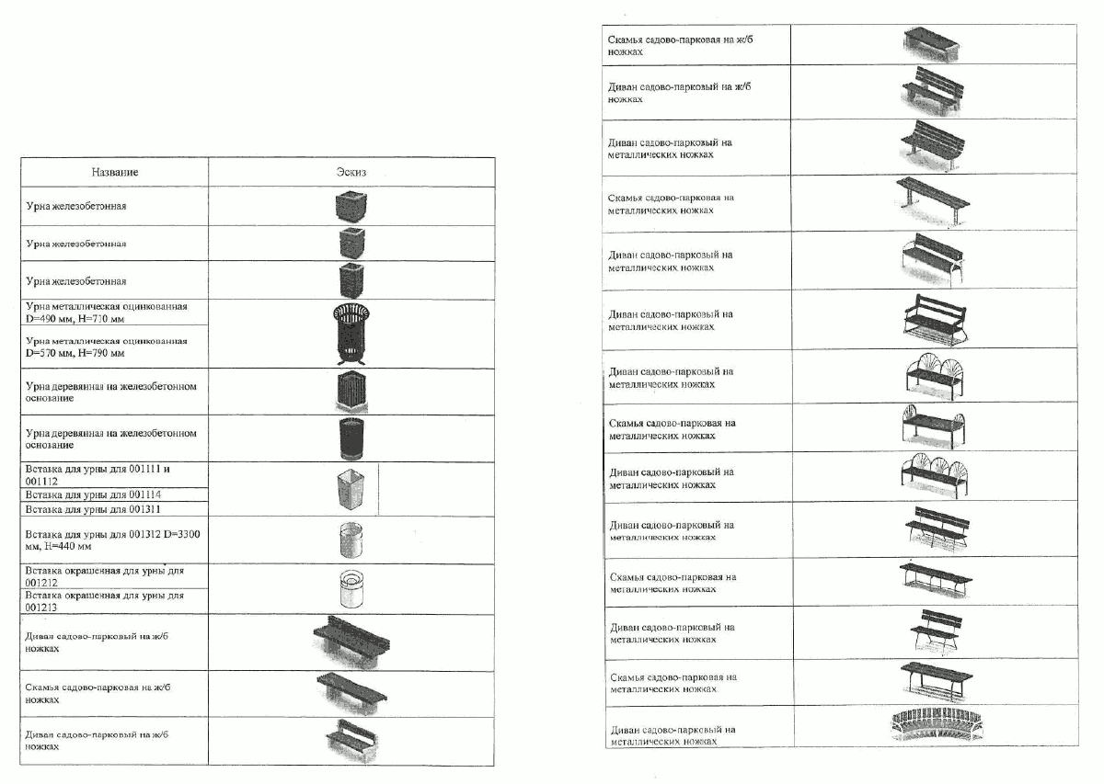

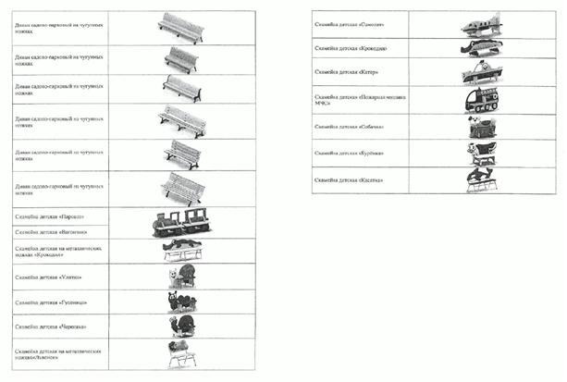

Приложение 8 к муниципальной программе «Формирование современной городской среды
на территории Златоустовского городского округа»

Визуализированный перечень
образцов элементов благоустройства, предлагаемых к размещению на дворовых территориях многоквартирных домов, сформированный исходя
из дополнительного перечня работ

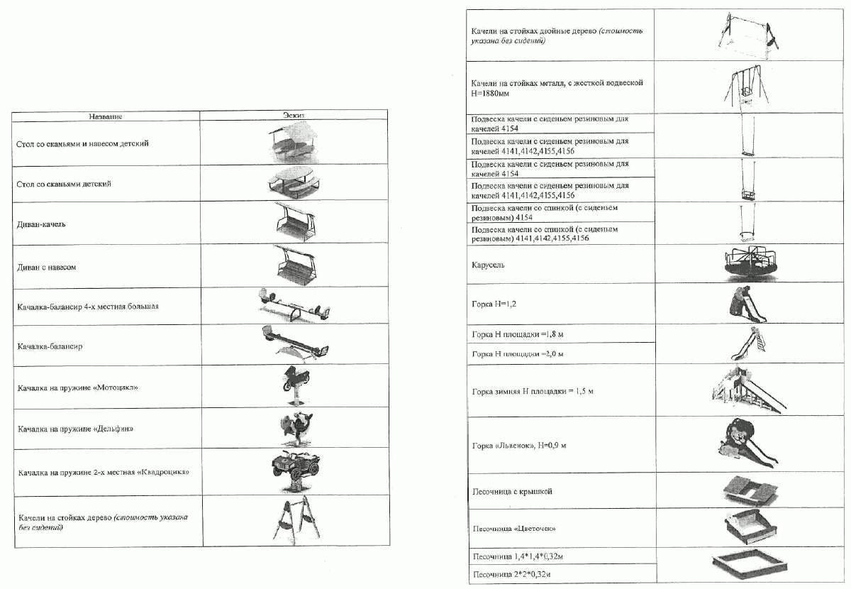

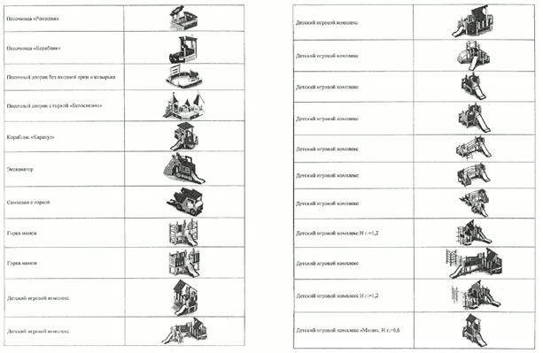
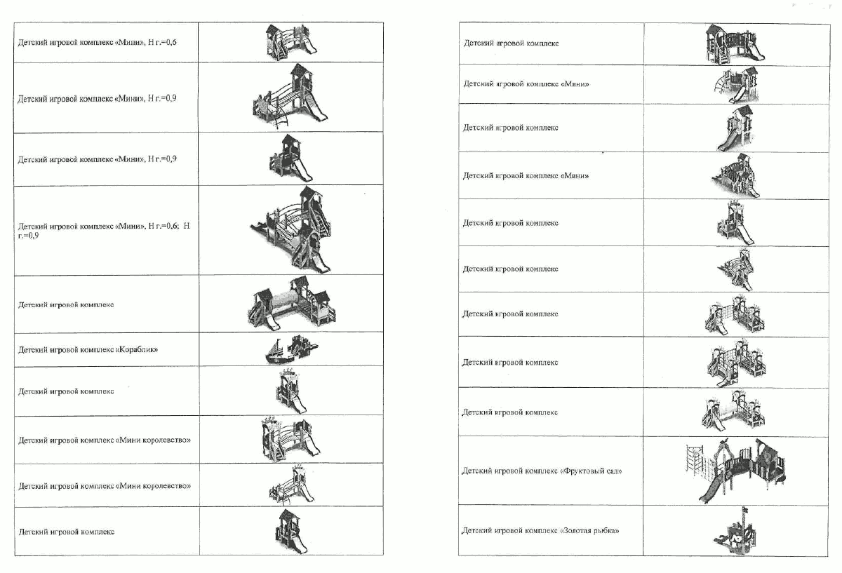

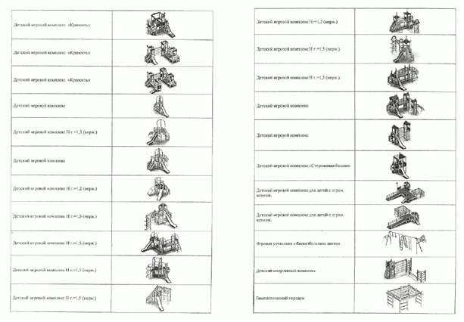
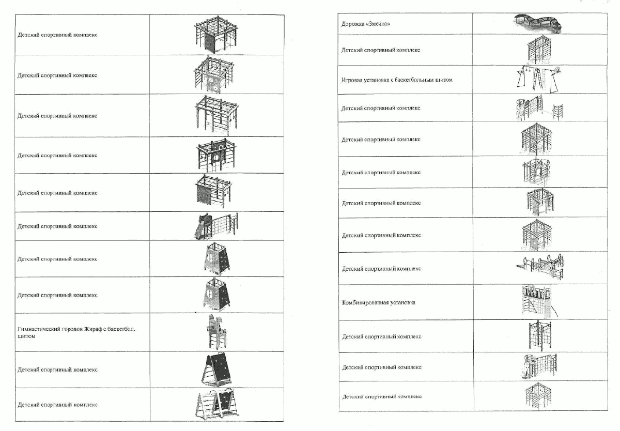

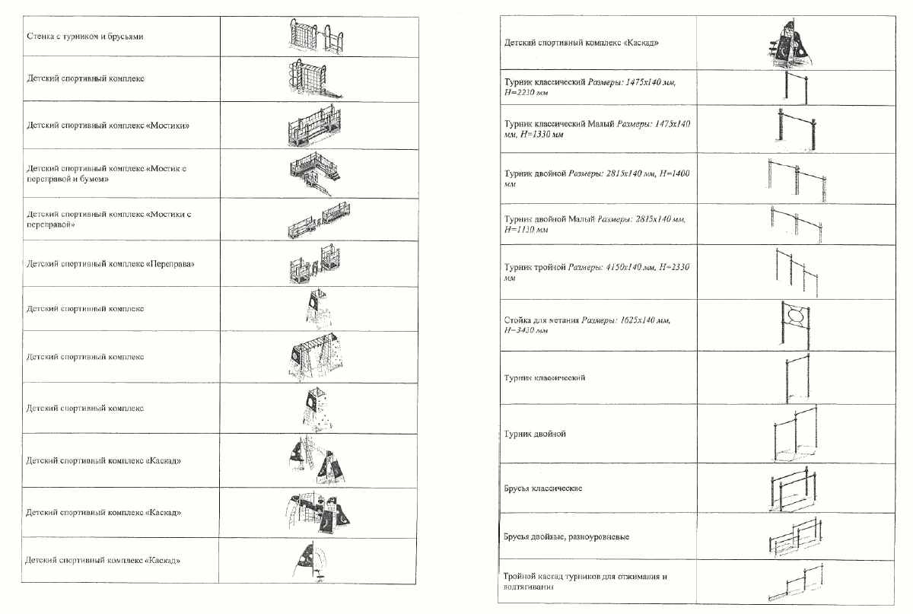
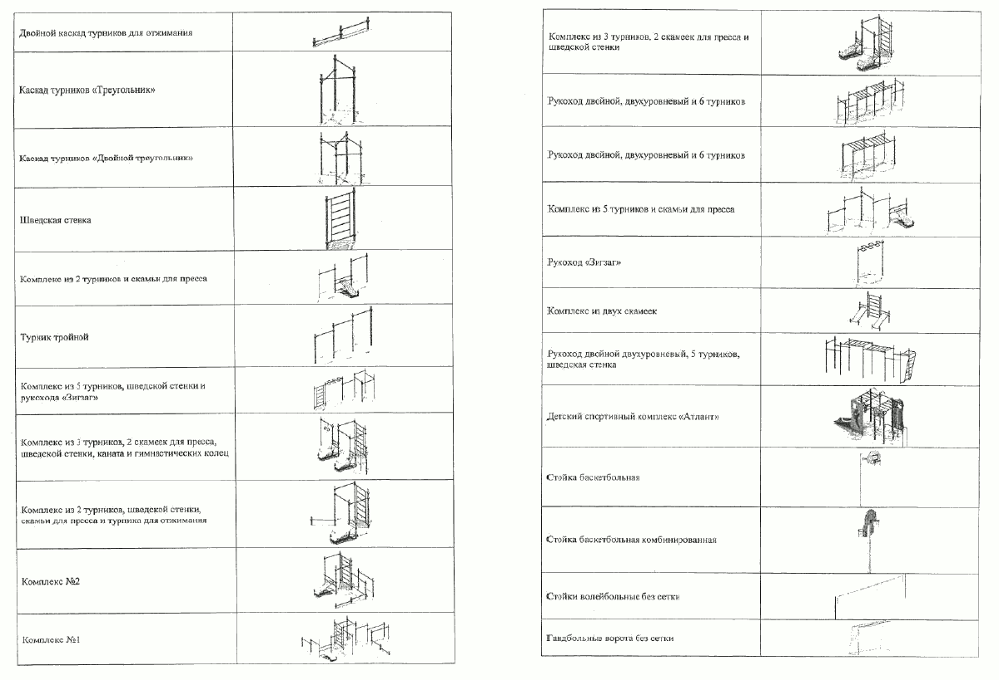

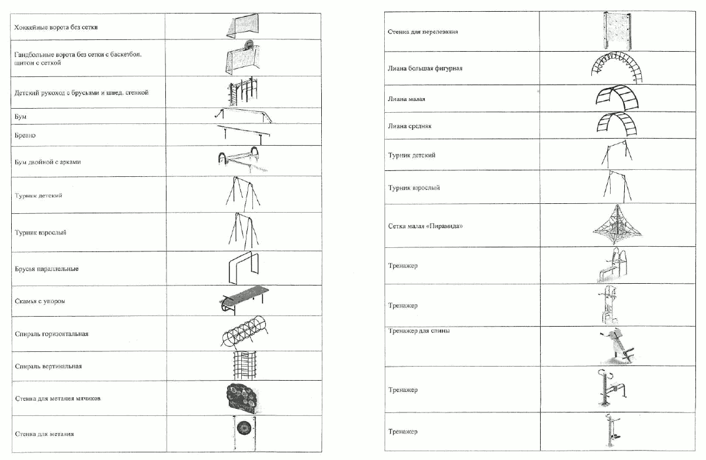
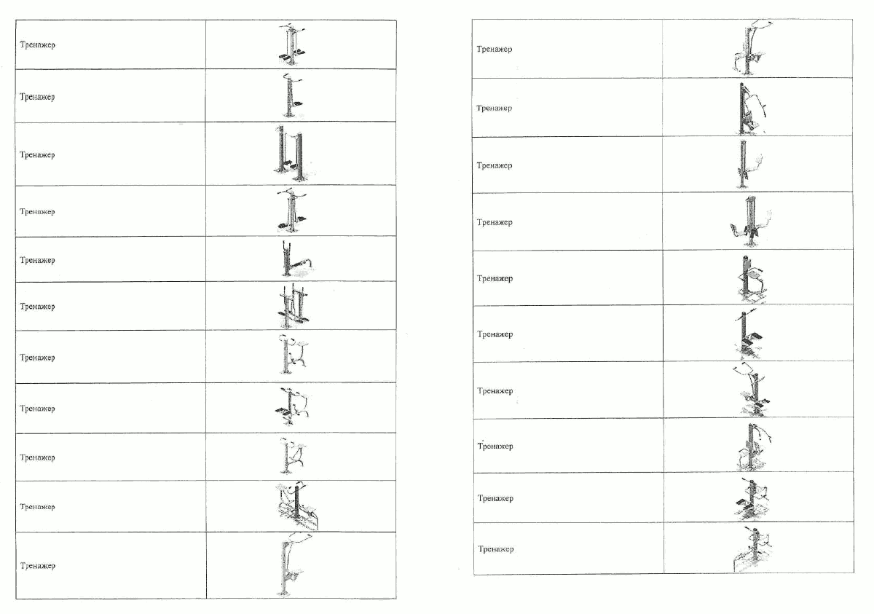

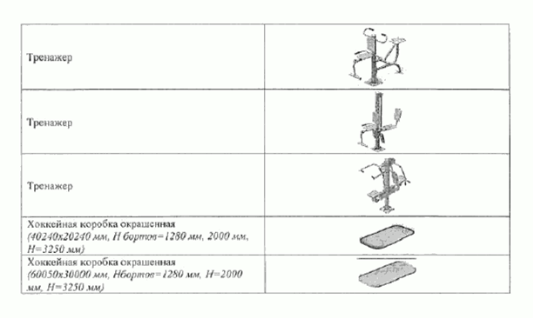

Приложение 9 к муниципальной программе «Формирование современной городской среды
на территории Златоустовского городского округа»

Челябинская область
Златоустовский городской округ
муниципальное автономное учреждение
«Златоустовские парки культуры и отдыха»
Таганайская, 1, ул., Златоуст г.,
Челябинская обл., Россия, 456200,
телефон-факс 8 (3513)755012
E-mail: crylatcko@yandex.ru
ОКПО 99221031 ОГРИ 1107404002958Руководителю МКУ ЗГО
ИНН/КПП 7404058545/740401001«Управление жилищно-ОКПО 37866332 ОКОГУ 49007 ОКВЭД 92.33коммунального хозяйства»
К.В. Кобзеву

Исх. № 305 от «14» ноября 2017 года

Уважаемый Кирилл Вячеславович!

Муниципальное автономное учреждение «Златоустовские парки культуры и отдыха» гарантирует, что на реализацию проектного направления «Благоустройство городской среды» Комплексной программы развития монопрофильного муниципального образования - Златоустовский городской округ в 2018 году будет потрачено средств по ПДД (приносящая доходдеятельность) 500 000 (Пятьсот тысяч) рублей.

Директор МАУ «ЗПКО» Ю.А. Староверова

Адресный перечень
на благоустройство дворовых территорий Златоустовского городского округа
(установка малых архитектурных форм)

№  п/п | Адреса
2020 год
1 | Пр. им. Ю.А. Гагарина, 1 линия, 4
2 | Пр. им. Ю.А. Гагарина, 1 линия, 5
3 | Ул. Строителей, 7
4 | Ул. 40-летия Победы, 54
5 | Ул. 40-летия Победы, 56
6 | Ул. Зеленая, 7, 8
7 | Ул. им. И.М. Мельнова, 3, 5
8 | Ул. им. Н.П. Полетаева, 2
9 | Пр. им. Ю.А. Гагарина, 3-й м/р-н., 32 «А»
10 | Ул. им. Я.М. Свердлова, 25
11 | Ул. им. Я.М. Свердлова, 26
12 | Пр-д Профсоюзов, 9
13 | Ул. Зеленая, 17
14 | Кв. Молодежный, 8
15 | Пр. им. Ю.А. Гагарина, 2 линия, 8
16 | Ул. им. А.С. Грибоедова, 9
17 | Ул. им. М.С. Урицкого, 37
18 | Ул. Зеленая, 25
19 | Ул. им. Т.Г. Шевченко, 1
20 | Ул. им. Т.Г. Шевченко, 2
21 | Ул. им. И.И. Шишкина, 22 «А»

Приложение 10 к муниципальной программе «Формирование современной городской среды
на территории Златоустовского городского округа»

Адресный перечень
объектов недвижимого имущества (включая объекты незавершенного строительства) и земельных участков, находящихся в собственности (пользовании) юридических лиц и индивидуальных предпринимателей, которые подлежат благоустройству не позднее 2020 года за счет средств указанных лиц в соответствии с заключенными соглашениями

№ п/п | Адрес объекта недвижимого имущества/земельного участка | Наименование организации | Перечень работ
1. | Ул. им. Н.Б. Скворцова, 32 | Златсервис-К ООО | Благоустройство прилегающей территории
2. | Ул. 40-летия Победы, 36 | ИП Тапешкин Ф.Н. | Благоустройство прилегающей территории
3. | Ул. им. П.А. Румянцева, 11 | ИП Семенова А.В. | Благоустройство прилегающей территории
4. | Ул. Дворцовая, 7 «Б» | ООО «Ветерок» | Благоустройство прилегающей территории
5. | Ул. им. Карла Маркса, 4 | ООО «Вдохновение» | Благоустройство прилегающей территории
6. | Ул. 40-летия Победы, 14 | ИП Анютова Е.С. | Благоустройство прилегающей территории
7. | Ул. Строителей, 11 | ИП Лосаберидзе Л.Б. | Благоустройство прилегающей территории
8. | Ул. 40-летия Победы, 20 | ИП Чуева И.А. | Благоустройство прилегающей территории
9. | Ул. Северная, 29 «А» | ИП Заболотнова О.Г. | Благоустройство прилегающей территории
10. | Северо-Запад, II квартал, 4 | ООО Беркут | Благоустройство прилегающей территории
11. | Ул. 1-ая Нижне-Заводская, 81 | ООО Абсолют-ЗЛТ | Благоустройство прилегающей территории
12. | Ул. им. Н.Б. Скворцова, 2 | ИП Михайлов А.А. | Благоустройство прилегающей территории
13. | Ул. им. П.А. Румянцева, 93 | ИП Панина С.Н. | Благоустройство прилегающей территории
14. | Ул. Дворцовая, 8 | ИП Федоровская Ю.И. | Благоустройство прилегающей территории
15. | Северо-Запад, I квартал, 4 | ИП Атрошкина Т.И. | Благоустройство прилегающей территории
16. | Ул. им. И.И. Шишкина, 11 | ООО Перчик | Благоустройство прилегающей территории
17. | Северо-Запад, II квартал,  18 «А» | ИП Гордеева Н.М. | Благоустройство прилегающей территории
18. | Ул. им. Н.П. Полетаева, 1 | ИП Мельников Э.Э. | Благоустройство прилегающей территории
19. | Ул. Шоссейная, 1 | ООО «Электросервис» | Благоустройство прилегающей территории
20. | Ул. Северная, 29 «А» | ООО «Стайер» | Благоустройство прилегающей территории
21. | Ул. им. Карла Маркса, 37 | ИП Рогозин А.В. | Благоустройство прилегающей территории
22. | Ул. им. П.П. Аносова, 227 | ИП Корпушова О.В. | Благоустройство прилегающей территории
23. | Ул. им. П.П. Аносова, 235 | ИП Корнеева Л.Н. | Благоустройство прилегающей территории
24. | Ул. им. Н.Б. Скворцова, 32 | ООО «ГЕО» | Благоустройство прилегающей территории

Приложение 11 к муниципальной программе «Формирование современной городской среды
на территории Златоустовского городского округа»

Адресный перечень
индивидуальных жилых домов и земельных участков, предоставленных
для их размещения, с заключенными по результатам инвентаризации соглашениями с собственниками (пользователями) указанных домов (собственниками (землепользователями) земельных участков)
об их благоустройстве не позднее 2020 года в соответствии с требованиями утвержденных правил благоустройства территории
Златоустовского городского округа

№ | Адрес индивидуального жилого  дома/земельного участка  для размещения индивидуального жилого дома | Перечень работ
1. | Ул. 10-я Закаменская, 41 | Восстановление нарушенного  благоустройства грунтового покрытия,  уборка строительного мусора
2. | Ул. Малая Ветлужская, 4 | Восстановление нарушенного  благоустройства грунтового покрытия,  уборка строительного мусора
3. | Ул. Паровозная, 45 «А» | Восстановление нарушенного  благоустройства грунтового покрытия,  уборка строительного мусора
4. | Ул. Горнозаводская, 58 | Восстановление нарушенного  благоустройства грунтового покрытия,  уборка строительного мусора
5. | Ул. Малая Кирпичная, 100 | Восстановление нарушенного  благоустройства грунтового покрытия,  уборка строительного мусора
6. | Ул. Отечественная, 13 | Восстановление нарушенного  благоустройства грунтового покрытия,  уборка строительного мусора
7. | Ул. им. Е.И. Пугачева, 90 | Восстановление нарушенного  благоустройства грунтового покрытия,  уборка строительного мусора
8. | Ул. Уреньгинская, 2 | Восстановление нарушенного  благоустройства грунтового покрытия,  уборка строительного мусора
9. | Ул. Труда, 23 | Восстановление нарушенного  благоустройства грунтового и  асфальтового покрытия, уборка  строительного мусора
10. | Ул. 4-я Нижне-Вокзальная, 5 «А» | Восстановление нарушенного  благоустройства грунтового покрытия,  уборка строительного мусора
11. | Ул. 2-я Лесопильная, 47 | Восстановление нарушенного  благоустройства грунтового покрытия,  уборка строительного мусора
12. | Ул. 11-я Закаменская, 24 | Восстановление нарушенного  благоустройства грунтового покрытия,  уборка строительного мусора
13. | Ул. 8-я Закаменская, 44 | Восстановление нарушенного  благоустройства грунтового покрытия,  уборка строительного мусора
14. | Ул. Керамическая, 1 | Восстановление нарушенного  благоустройства грунтового покрытия,  уборка строительного мусора
15. | Ул. 2-я Нагорная, 143 | Восстановление нарушенного  благоустройства грунтового покрытия,  уборка строительного мусора
16. | Ул. Средне-Ветлужская, 22 | Восстановление нарушенного  благоустройства грунтового покрытия,  уборка строительного мусора
17. | Ул. 10-я Закаменская, 37 | Восстановление нарушенного  благоустройства грунтового покрытия,  уборка строительного мусора
18. | Ул. 4-я Нижне-вокзальная, 9 | Восстановление нарушенного  благоустройства грунтового покрытия,  уборка строительного мусора
19. | Ул. им. Спартака, 46 | Восстановление нарушенного  благоустройства грунтового покрытия,  уборка строительного мусора
20. | Ул. Отечественной войны, 16 | Восстановление нарушенного  благоустройства грунтового покрытия,  уборка строительного мусора
21. | Ул. Отечественной войны, 1 | Восстановление нарушенного  благоустройства грунтового покрытия,  уборка строительного мусора

Приложение 12 к муниципальной программе «Формирование современной городской среды
на территории Златоустовского городского округа»

Перечень
мероприятий по благоустройству в парке культуры и отдыха «Молодежный»
по ул. Просвещения на 2018 год

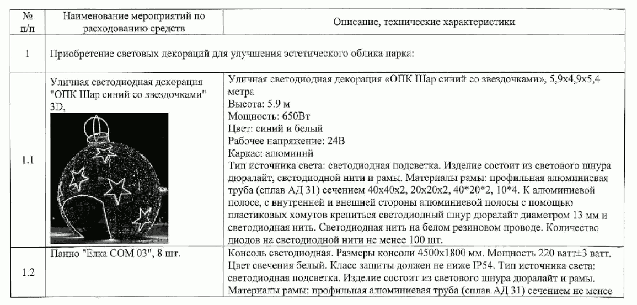

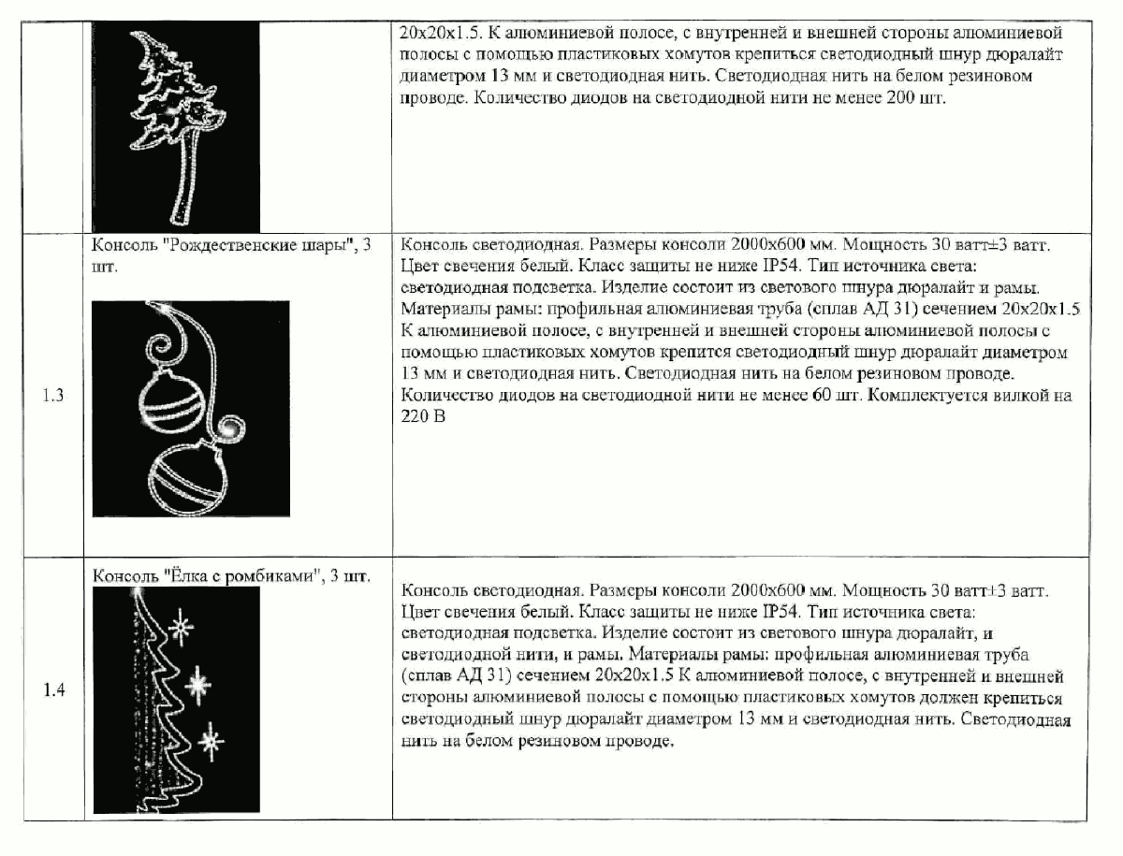
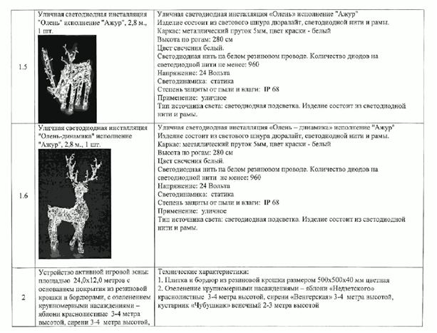

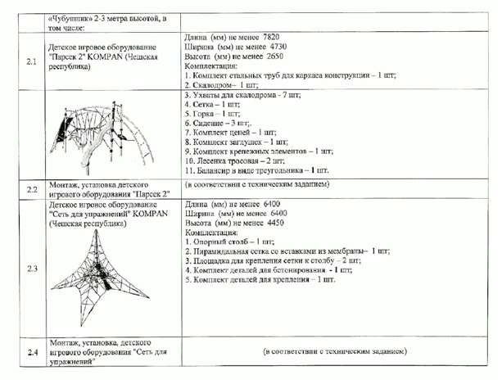
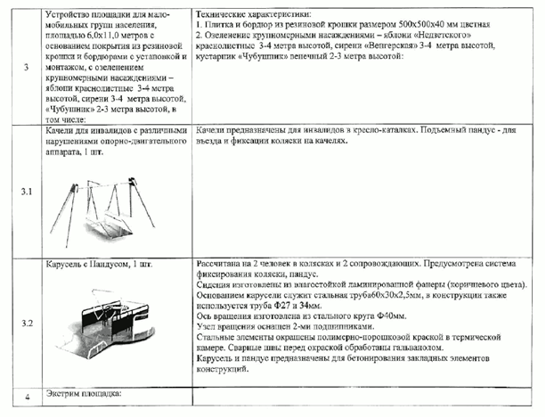

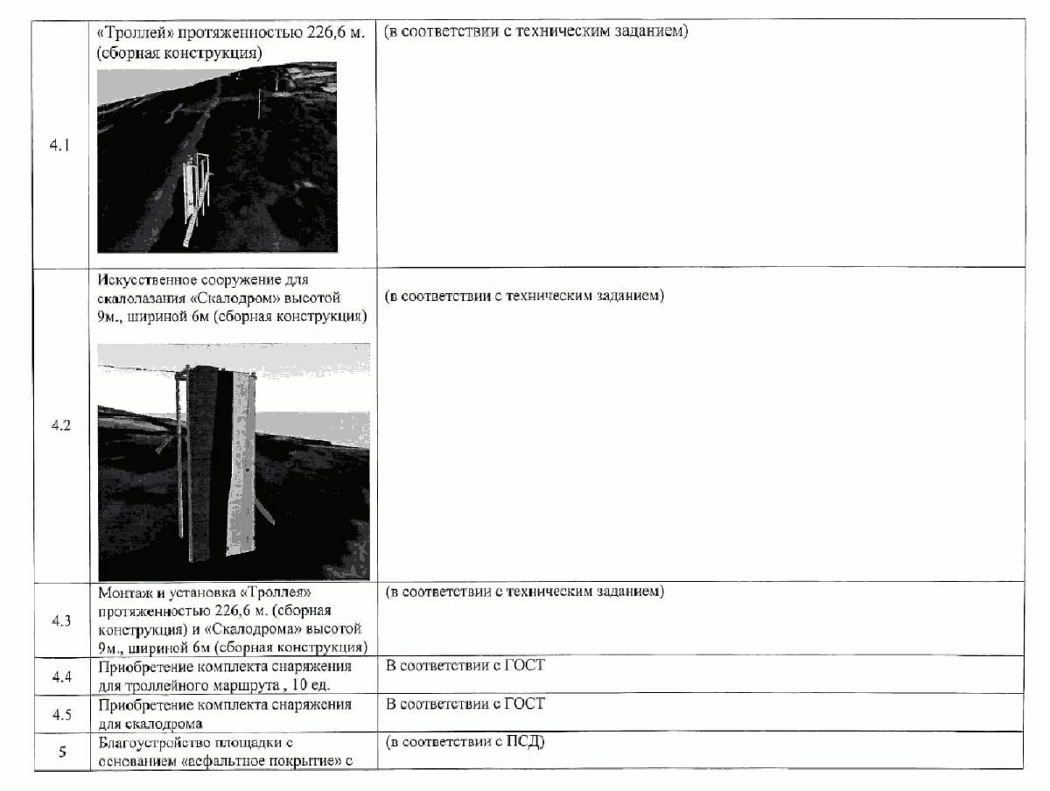
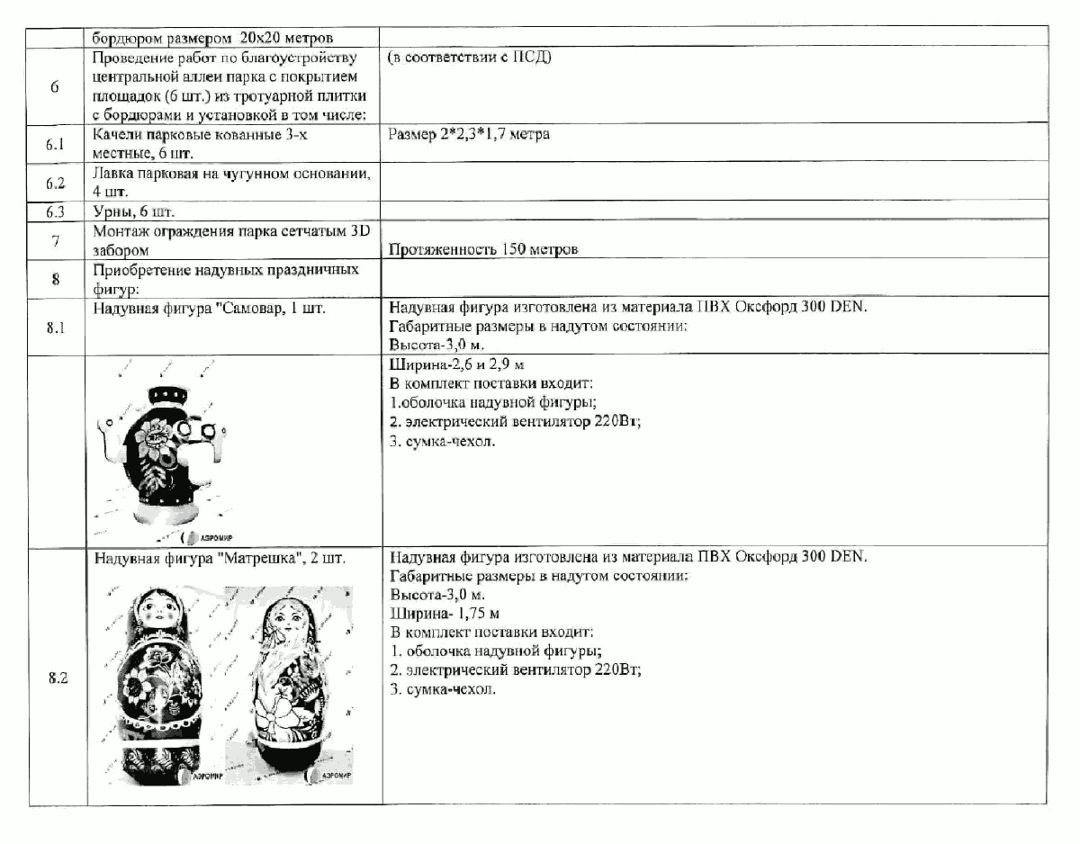

Приложение 13 к муниципальной программе «Формирование современной городской среды
на территории Златоустовского городского округа»

Перечень
мероприятий по благоустройству площади перед зданием
Центральной городской библиотеки по ул. Космонавтов, 1

№  п/п | Наименование мероприятия | Сроки  исполнения
1. | Подготовка и проведение аукциона на проведение работ по благоустройству площади (подготовка, проверка  сметы на благоустройство площади, подача заявки  на проведение аукциона в ОМР, проверка документации на соответствие участников аукциона, подписание протоколов). Заключение договора по итогам проведенного аукциона. | До 31.07.2018 г.
2. | Проведение работ по благоустройству площади согласно Локальной сметы № 1-1:  Укладка тротуарной плитки и бордюров для устройства пешеходной зоны, установка прямоугольных лотков  для водосливов с решетками, устройство покрытия  из асфальтобетонных смесей.  Замена лестничного марша с установкой перил.  Установка:  Скамья на металлических ножках - 4 шт.,  Урна металлическая опрокидывающаяся - 2 шт.  Автопарковка для паркинга автомобилей посетителей библиотеки.  Выделение 2-х парковочных мест для маломобильных групп населения.  Установка знаков парковка транспорта и парковка  для инвалидов.  Устройство пешеходной дорожки из тротуарной плитки, бордюров и организация заезда для маломобильных групп населения с автопарковки в пешеходную зону.  Устройство прямоугольных лотков для водосливов  с решетками.  Работы по благоустройству:  Устройство пандуса из тротуарной плитки, перил  и бордюров, учитывая потребности инвалидов и других маломобильных категорий граждан (людей пожилого возраста, инвалидов с нарушениями опорно-двигательного аппарата, слуха, дефектами зрения  и так далее). | До 27.09.2018 г.
3. | Общественные обсуждения итогов проведения работ  по благоустройству площади | Сентябрь 2018

Приложение 14 к муниципальной программе «Формирование современной городской среды
на территории Златоустовского городского округа»

Перечень
мероприятий по благоустройству в парке культуры и отдыха «Молодежный»

по ул. Просвещения на 2019 год

